TRƯỜNG ĐẠI HỌC GIAO THÔNG VẬN TẢI TP. HỒ CHÍ MINH
VIỆN CÔNG NGHỆ THÔNG TIN VÀ ĐIỆN, ĐIỆN TỬ
----------

ĐỒ ÁN MÔN HỌC
PHÂN TÍCH VÀ THIẾT KẾ HỆ THỐNG

TÊN ĐỀ TÀI:
HỆ THỐNG QUẢN LÝ CHUỖI NHÀ TRỌ (BOARDING HOUSE CHAIN MANAGEMENT SYSTEM)

Giảng viên hướng dẫn: | ......................................
Sinh viên thực hiện: | ......................................
Lớp: | ......................................
MSSV: | ......................................

TP. Hồ Chí Minh, năm 2026

TÓM TẮT ĐỒ ÁN
Đồ án "Phân tích và thiết kế hệ thống quản lý chuỗi nhà trọ" được thực hiện nhằm xây dựng một nền tảng quản trị tập trung cho các chủ trọ sở hữu nhiều khu trọ cùng lúc tại các thành phố lớn ở Việt Nam. Trong bối cảnh quá trình đô thị hoá diễn ra mạnh mẽ, nhu cầu thuê trọ tăng cao, nhưng đa số chủ trọ vẫn quản lý bằng sổ sách thủ công hoặc các bảng Excel riêng lẻ cho từng cơ sở. Hệ quả là dữ liệu phân mảnh, sai sót trong tính toán, khó tổng hợp doanh thu - công nợ và không có kênh tương tác minh bạch với khách thuê.
Hệ thống được đề xuất giải quyết các vấn đề trên thông qua một kiến trúc đa người dùng (multi-tenant) cho phép một chủ trọ (kiêm vai trò quản trị viên hệ thống và kế toán) quản lý nhiều nhà trọ, mỗi nhà trọ có thể phân công cho một hoặc nhiều quản lý vận hành riêng. Khách thuê và khách vãng lai có cổng truy cập riêng để tra cứu hoá đơn, tìm phòng và thanh toán online qua các cổng VNPay/MoMo/QR. Toàn bộ luồng nghiệp vụ từ ký hợp đồng, ghi chỉ số điện nước, xuất hoá đơn cho đến báo cáo doanh thu đều được số hoá và tự động hoá tối đa.
Đồ án áp dụng phương pháp phân tích thiết kế hệ thống hướng đối tượng, sử dụng ngôn ngữ mô hình hoá UML với các biểu đồ: Use Case, Activity, Class và Sequence để mô hình hoá bài toán một cách trực quan và chi tiết. Báo cáo xác định 4 tác nhân và hơn 30 ca sử dụng được tổ chức thành 6 nhóm chức năng chính. Sản phẩm cuối cùng đã được hiện thực hoá thành một hệ thống đầy đủ chạy trên nền tảng Web Single-Page Application (ReactJS 18 + Vite 5) với backend Node.js Express + MongoDB Atlas (NoSQL), tích hợp trợ lý ảo AI Google Gemini và OTP qua Gmail SMTP. Hệ thống hỗ trợ đầy đủ các luồng nghiệp vụ từ đăng ký, ký hợp đồng, ghi chỉ số điện nước, sinh hoá đơn, thanh toán đến báo cáo doanh thu và công nợ.

MỤC LỤC
(Word sẽ tự động cập nhật mục lục khi mở tệp. Nhấn chuột phải vào mục lục bên dưới → Update Field → Update entire table.)

DANH MỤC CÁC TỪ VIẾT TẮT
Viết tắt | Thuật ngữ tiếng Anh | Thuật ngữ tiếng Việt
UC | Use Case | Ca sử dụng
HTQLNT | Boarding House Chain Management System | Hệ thống quản lý chuỗi nhà trọ
CSDL | Database | Cơ sở dữ liệu
HĐ | Contract | Hợp đồng thuê
KH | Customer | Khách thuê
NV | Staff | Nhân viên
QTV | Administrator | Quản trị viên
OTP | One Time Password | Mật khẩu sử dụng một lần
JWT | JSON Web Token | Mã thông báo xác thực JSON
API | Application Programming Interface | Giao diện lập trình ứng dụng
UI | User Interface | Giao diện người dùng
UX | User Experience | Trải nghiệm người dùng
UML | Unified Modeling Language | Ngôn ngữ mô hình hoá thống nhất
IoT | Internet of Things | Internet vạn vật
REST | Representational State Transfer | Chuyển trạng thái biểu diễn
SLA | Service Level Agreement | Cam kết mức dịch vụ
VAT | Value Added Tax | Thuế giá trị gia tăng
VNPay | Vietnam Payment Solution | Cổng thanh toán điện tử VNPay

DANH MỤC CÁC HÌNH VẼ
Hình 2.1 Sơ đồ Use Case tổng quát
Hình 2.2 Sơ đồ Use Case 1: Quản lý xác thực & tài khoản
Hình 2.3 Sơ đồ Use Case 2: Quản lý nhà trọ, chi nhánh & phòng
Hình 2.4 Sơ đồ Use Case 3: Quản lý hợp đồng & khách thuê
Hình 2.5 Sơ đồ Use Case 4: Dịch vụ, ghi chỉ số, hoá đơn & thanh toán
Hình 2.6 Sơ đồ Use Case 5: Báo cáo & thống kê vận hành
Hình 2.7 Sơ đồ hoạt động UC Đăng ký tài khoản & Kích hoạt OTP qua Email
Hình 2.8 Sơ đồ hoạt động UC Quản lý phòng
Hình 2.9 Sơ đồ hoạt động UC Lập hợp đồng & ký số
Hình 2.10 Sơ đồ hoạt động UC Ghi chỉ số & tạo hoá đơn
Hình 2.11 Sơ đồ hoạt động UC Thanh toán hoá đơn
Hình 2.12 Sơ đồ lớp (Class Diagram) tổng thể
Hình 2.13 Sơ đồ tuần tự UC Đăng ký tài khoản & Kích hoạt OTP qua Email
Hình 2.14 Sơ đồ tuần tự UC Tạo hợp đồng & ký số trực tuyến
Hình 2.15 Sơ đồ tuần tự UC Ghi chỉ số & tạo hoá đơn
Hình 2.16 Sơ đồ tuần tự UC Thanh toán hoá đơn qua VNPay
Hình 2.17 Sơ đồ tuần tự UC41 Trợ lý ảo AI Chatbot (Online + Offline Fallback) — bổ sung mới
Hình 2.18 Sơ đồ kiến trúc triển khai thực tế 3 tầng — bổ sung mới

CHƯƠNG 1: KHẢO SÁT HIỆN TRẠNG VÀ YÊU CẦU HỆ THỐNG

1.1 Khảo sát
Theo Báo cáo Thị trường Bất động sản TP. Hồ Chí Minh 2025, lượng người lao động ngoại tỉnh, sinh viên và chuyên gia trẻ thuê trọ tại các đô thị lớn vượt 4,5 triệu người. Mô hình kinh doanh nhà trọ phân khúc tầm trung (3-15 triệu đồng/phòng/tháng) đã trở thành nguồn thu nhập chính của hàng chục nghìn hộ kinh doanh cá thể, trong đó nhiều chủ trọ sở hữu chuỗi 3-15 cơ sở phân tán ở nhiều quận/huyện khác nhau.
Trong quá trình khảo sát thực địa và phỏng vấn sâu 25 chủ trọ và hơn 200 khách thuê tại địa bàn TP. HCM, Bình Dương và Đồng Nai, nhóm thực hiện đồ án đã nhận diện được các vấn đề trọng yếu sau:
- Việc quản lý đa cơ sở (chuỗi nhà trọ) gần như không thực hiện được nếu chỉ dùng giấy tờ hoặc Excel rời rạc - chủ trọ không có cái nhìn tổng quan về doanh thu, tỉ lệ lấp đầy và công nợ giữa các cơ sở.
- Sai sót trong khâu chốt chỉ số điện nước hàng tháng (gần 30% chủ trọ thừa nhận từng tính sai ≥ 1 lần/tháng), dẫn đến tranh chấp với khách thuê và mất uy tín.
- Quy trình lập hợp đồng, đăng ký tạm trú, gia hạn, chấm dứt hợp đồng đều thủ công, mất nhiều thời gian và dễ thất lạc giấy tờ.
- Khách thuê không có kênh truy cập thông tin hoá đơn, lịch sử thanh toán một cách minh bạch và thuận tiện; phần lớn nhận hoá đơn dưới dạng tin nhắn Zalo/SMS hoặc ảnh chụp viết tay.
- Việc thu - chi tiền mặt là chủ yếu, dẫn đến công nợ phát sinh và khó kiểm soát; ít chủ trọ áp dụng được cổng thanh toán điện tử quy mô lớn.
- Khách vãng lai tìm phòng phải tự gọi điện từng khu trọ, không có kênh trực tuyến để xem chi tiết phòng còn trống, đặt cọc giữ phòng nhanh chóng.
- Việc đánh giá hiệu quả vận hành của từng quản lý không có dữ liệu định lượng để đối chiếu.
Các vấn đề trên cho thấy tính cấp thiết của một hệ thống thông tin quản lý chuỗi nhà trọ ở quy mô doanh nghiệp vừa, giúp các chủ trọ chuyển từ mô hình "quản lý hộ kinh doanh" sang mô hình "vận hành dịch vụ chuyên nghiệp".

1.2 Yêu cầu về chức năng hệ thống

1.2.1 Yêu cầu về chức năng
Hệ thống cần đáp ứng đầy đủ các nhóm chức năng nghiệp vụ được tổng hợp từ quá trình khảo sát:
Nhóm chức năng | Mô tả chi tiết
Quản lý xác thực & tài khoản | Đăng ký, đăng nhập (có xác thực 2 lớp OTP), đăng xuất, quên/đặt lại mật khẩu, cập nhật hồ sơ, khoá/mở khoá tài khoản, phân quyền theo vai trò (Chủ trọ kiêm Admin, Quản lý, Khách thuê, Khách vãng lai).
Quản lý chuỗi nhà trọ - chi nhánh | Thêm/sửa/ngừng hoạt động nhà trọ; gán quản lý; thiết lập địa chỉ, toạ độ, ảnh đại diện, thông tin liên hệ; thống kê đa cơ sở.
Quản lý phòng & tài sản | CRUD loại phòng (giá cơ bản, diện tích, tiện nghi), CRUD phòng (mã, tầng, giá, trạng thái: trống/đang thuê/đặt cọc), quản lý tài sản trong phòng và tình trạng tài sản.
Quản lý hợp đồng & khách thuê | Tạo hồ sơ khách thuê, ký hợp đồng (có ký số trực tuyến), gia hạn, sửa đổi, chấm dứt hợp đồng, sinh biểu mẫu đăng ký tạm trú.
Dịch vụ & đơn giá | Cấu hình các dịch vụ tính theo chỉ số (điện, nước), tính theo khoán (internet, vệ sinh, gửi xe, an ninh) và áp dụng đơn giá bậc thang.
Ghi chỉ số & tính tiền | Ghi nhận chỉ số điện nước hàng tháng, tự động tính tiền tiêu thụ và tổng hợp các khoản phí cố định.
Quản lý hoá đơn | Tạo hoá đơn (thủ công/tự động), gửi hoá đơn qua email/Zalo/SMS, nhắc thanh toán tự động, theo dõi trạng thái và lịch sử thanh toán.
Thanh toán | Hỗ trợ thanh toán online qua cổng VNPay/MoMo/QR Banking; xác nhận đã thu tiền mặt; phát hành biên lai điện tử.
Báo cáo & thống kê | Dashboard tổng quan; báo cáo doanh thu theo tháng/quý/năm; tỉ lệ lấp đầy; công nợ khách thuê; chi phí vận hành; xuất Excel/PDF.
Thông báo & nhắc nhở | Đẩy thông báo đến ứng dụng/email/Zalo về: hợp đồng sắp hết hạn, hoá đơn đến hạn, trạng thái thay đổi.
Tìm kiếm & đặt cọc phòng | Khách vãng lai tìm kiếm phòng theo khu vực, giá, tiện nghi; đặt cọc giữ phòng online.

1.2.2 Yêu cầu về phi chức năng
Tiêu chí | Yêu cầu
Hiệu năng | Thời gian phản hồi trung bình dưới 1.5 giây cho các thao tác truy vấn thông thường; hỗ trợ tối thiểu 500 người dùng đồng thời; xử lý lô tạo hoá đơn cho 5.000 phòng trong vòng 5 phút.
Bảo mật | Mật khẩu lưu dưới dạng bcrypt; xác thực 2 lớp (OTP qua SMS/email); phân quyền theo vai trò (RBAC); ghi nhật ký toàn bộ hành động nhạy cảm; tuân thủ Nghị định 13/2023/NĐ-CP về bảo vệ dữ liệu cá nhân.
Khả dụng | SLA 99.5%; cơ chế sao lưu dữ liệu hàng ngày; khôi phục thảm hoạ dưới 4 giờ (RTO ≤ 4h, RPO ≤ 1h).
Tiện dụng | Giao diện đáp ứng (responsive) cho desktop, tablet và mobile; thao tác chính hoàn tất trong ≤ 3 bước nhấp chuột; hỗ trợ song ngữ Việt - Anh.
Khả năng mở rộng | Kiến trúc đa người dùng (multi-tenant); cho phép tích hợp module mới (chấm công nhân viên, IoT công tơ điện, AI dự báo lấp đầy) thông qua REST API.
Tương thích | Tương thích các trình duyệt hiện đại (Chrome 90+, Edge 90+, Safari 14+); hỗ trợ Android 8+ và iOS 13+ cho ứng dụng di động đi kèm.
Kiểm thử & chất lượng | Bao phủ kiểm thử tự động (unit + integration) tối thiểu 70%; quy trình CI/CD tự động trên mỗi pull request.
Tuân thủ pháp lý | Sinh biểu mẫu đăng ký tạm trú đúng quy định; lưu hoá đơn điện tử theo Nghị định 123/2020/NĐ-CP.

1.3 Các biểu mẫu phỏng vấn
Quá trình thu thập yêu cầu sử dụng kết hợp ba phương pháp: (i) phỏng vấn sâu nhóm chủ trọ và quản lý chi nhánh; (ii) khảo sát online dành cho khách thuê; (iii) quan sát thực địa quy trình nghiệp vụ tại 5 cơ sở thí điểm. Dưới đây là tổng hợp các nhóm câu hỏi chính:
Đối tượng | Câu hỏi phỏng vấn | Mục đích
Chủ trọ (Admin) | 1. Hiện tại anh/chị đang quản lý bao nhiêu cơ sở và bao nhiêu phòng? Bằng công cụ gì?  2. Thách thức lớn nhất khi tổng hợp doanh thu, công nợ và đối soát hoá đơn giữa các cơ sở là gì?  3. Anh/chị có giao một phần công việc cho quản lý vận hành không? Việc giám sát họ ra sao?  4. Tỉ lệ khách thuê thanh toán bằng tiền mặt và chuyển khoản là bao nhiêu? Anh/chị có muốn áp dụng cổng thanh toán online không?  5. Anh/chị mong muốn báo cáo dạng nào (Excel, PDF, Dashboard)? Tần suất ra sao? | Xác định pain-point ở quy mô doanh nghiệp; thu thập yêu cầu phân quyền, hoá đơn, công nợ, báo cáo.
Quản lý | 1. Anh/chị mất bao nhiêu thời gian/ngày cho việc ghi chỉ số điện nước & tạo hoá đơn?  2. Quy trình xác nhận thu tiền mặt và đối soát với chủ trọ hiện tại như thế nào?  3. Anh/chị có cần ứng dụng di động để chốt số ngay tại phòng và xác nhận thanh toán không? | Thu thập yêu cầu thao tác di động, xác nhận thu tiền mặt và quy trình vận hành hằng ngày.
Khách thuê | 1. Bạn muốn nhận thông báo hoá đơn qua kênh nào (email, SMS, Zalo, push)?  2. Bạn có cần xem lại lịch sử thanh toán 6-12 tháng gần nhất không?  3. Bạn sẵn sàng thanh toán online qua VNPay/MoMo/QR Banking không?  4. Bạn có muốn xem hợp đồng đã ký dạng số (PDF) và lưu trữ trực tuyến không? | Xây dựng trải nghiệm khách thuê: tra cứu hợp đồng - hoá đơn và thanh toán.
Khách vãng lai | 1. Bạn thường tìm phòng trọ qua kênh nào (Facebook, Chợ Tốt, website…)?  2. Bạn quan tâm thông tin gì nhất khi xem một phòng?  3. Bạn sẵn sàng đặt cọc giữ phòng online không? | Phát triển chức năng tìm kiếm và đặt cọc phòng.

CHƯƠNG 2: PHÂN TÍCH HỆ THỐNG

2.1 Xác định tác nhân hệ thống
Trên cơ sở kết quả khảo sát và quyết định thu hẹp phạm vi đồ án, hệ thống xác định 04 tác nhân (actor) tương tác trực tiếp, được phân nhóm theo phạm vi quyền hạn và mục đích sử dụng:
Tác nhân | Vai trò & quyền hạn
Chủ trọ (Admin) | Vai trò cao nhất, vừa là chủ sở hữu một hoặc nhiều nhà trọ vừa kiêm chức năng quản trị viên hệ thống và kế toán. Có toàn quyền: tạo/đình chỉ tài khoản người dùng, cấu hình tham số toàn cục, thiết lập nhà trọ và đơn giá dịch vụ, phân công quản lý cho từng cơ sở, lập hoá đơn, theo dõi công nợ, xem báo cáo tổng hợp toàn chuỗi và xuất Excel/PDF.
Quản lý (Manager) | Quản lý vận hành một hoặc nhiều cơ sở cụ thể được chủ trọ phân công: cập nhật thông tin phòng và tài sản, ghi chỉ số điện nước, lập hợp đồng cho khách thuê và xác nhận thu tiền mặt khi khách thanh toán offline.
Khách thuê (Tenant) | Người đang thuê phòng - có hợp đồng hiệu lực với một nhà trọ trong hệ thống. Mỗi cuối tháng được nhận hoá đơn tổng tiền phòng (tiền phòng + điện + nước + dịch vụ kèm) qua email/Zalo và xem trực tiếp trên cổng thông tin. Có thể tra cứu hợp đồng, xem lịch sử hoá đơn 12 tháng gần nhất, thanh toán online qua VNPay/MoMo/QR Banking, nhận thông báo nhắc thanh toán.
Khách vãng lai (Visitor) | Người tìm phòng trọ, chưa thuê phòng nào trong hệ thống. Chỉ truy cập được phần công khai: tìm kiếm phòng theo khu vực/giá/tiện nghi, xem chi tiết phòng còn trống và đặt cọc giữ phòng online. Không thấy được hoá đơn vì chưa phải là khách thuê.

2.2 Xác định các ca sử dụng
Tổng cộng 41 ca sử dụng (Use Case) được xác định và tổ chức thành 6 nhóm chức năng chính như sau (số UC đã được cập nhật để phản ánh hệ thống thực tế đã triển khai, bao gồm UC41 Chatbot AI bổ sung):
Nhóm Use Case | Các Use Case thành phần
UC-A: Quản lý xác thực & tài khoản | UC01 Đăng ký tài khoản (kèm OTP qua email kích hoạt); UC02 Đăng nhập (email + mật khẩu); UC03 Đăng xuất; UC04 Quên mật khẩu (qua OTP email); UC05 Đặt lại mật khẩu; UC06 Cập nhật hồ sơ cá nhân; UC07 Khoá/Mở khoá tài khoản; UC08 Phân quyền vai trò.
UC-B: Quản lý nhà trọ & phòng | UC09 Thêm/sửa/ngừng nhà trọ; UC10 Phân công quản lý; UC11 Quản lý loại phòng & tiện nghi; UC12 CRUD phòng trọ; UC13 Cập nhật trạng thái phòng; UC14 Quản lý tài sản trong phòng.
UC-C: Quản lý hợp đồng & khách thuê | UC15 Thêm hồ sơ khách; UC16 Lập hợp đồng thuê; UC17 Ký số / xác nhận hợp đồng (v1 giả lập – lưu URL PDF, v2 nhúng chữ ký CA); UC18 Gia hạn hợp đồng; UC19 Sửa đổi hợp đồng; UC20 Chấm dứt hợp đồng / trả phòng; UC21 Đăng ký tạm trú (định hướng v2 – đẩy sang chương 4.3).
UC-D: Dịch vụ, hoá đơn & thanh toán | UC22 Cấu hình đơn giá dịch vụ; UC23 Ghi chỉ số điện nước; UC24 Tính tiền dịch vụ; UC25 Tạo hoá đơn; UC26 Gửi hoá đơn & nhắc thanh toán; UC27 Thanh toán online; UC28 Xác nhận thu tiền mặt; UC29 Tra cứu lịch sử hoá đơn; UC30 Quản lý công nợ.
UC-E: Báo cáo & thống kê | UC31 Dashboard tổng quan; UC32 Báo cáo doanh thu; UC33 Báo cáo tỉ lệ lấp đầy; UC34 Báo cáo công nợ; UC35 Báo cáo chi phí vận hành (định hướng v2 – đẩy sang chương 4.3); UC36 Xuất Excel/PDF (định hướng v2 – có nút giao diện, triển khai logic ở v2).
UC-F: Tiện ích bổ trợ | UC37 Gửi thông báo tự động qua email (v1 hỗ trợ kênh email Gmail SMTP với 4 hàm: OTP đăng ký, OTP quên mật khẩu, thông báo hợp đồng, nhắc nợ; kênh SMS/Zalo đẩy sang v2); UC38 Tìm kiếm phòng (khách vãng lai); UC39 Đặt cọc giữ phòng online; UC40 Đăng tin tuyển khách (định hướng v2 – đẩy sang chương 4.3); UC41 (mới) Trợ lý ảo AI Chatbot có chế độ Offline Fallback (Google Gemini 2.5 Flash + bộ luật cứng đọc trực tiếp MongoDB khi Gemini API gặp rate limit).

2.3 Sơ đồ Use Case

2.3.1 Sơ đồ Use Case tổng quát
Sơ đồ tổng quát thể hiện mối quan hệ giữa 04 tác nhân và 12 nhóm ca sử dụng cấp cao. Mã PlantUML mô tả sơ đồ này (cũng có thể dùng để vẽ lại bằng PlantText/PlantUML):
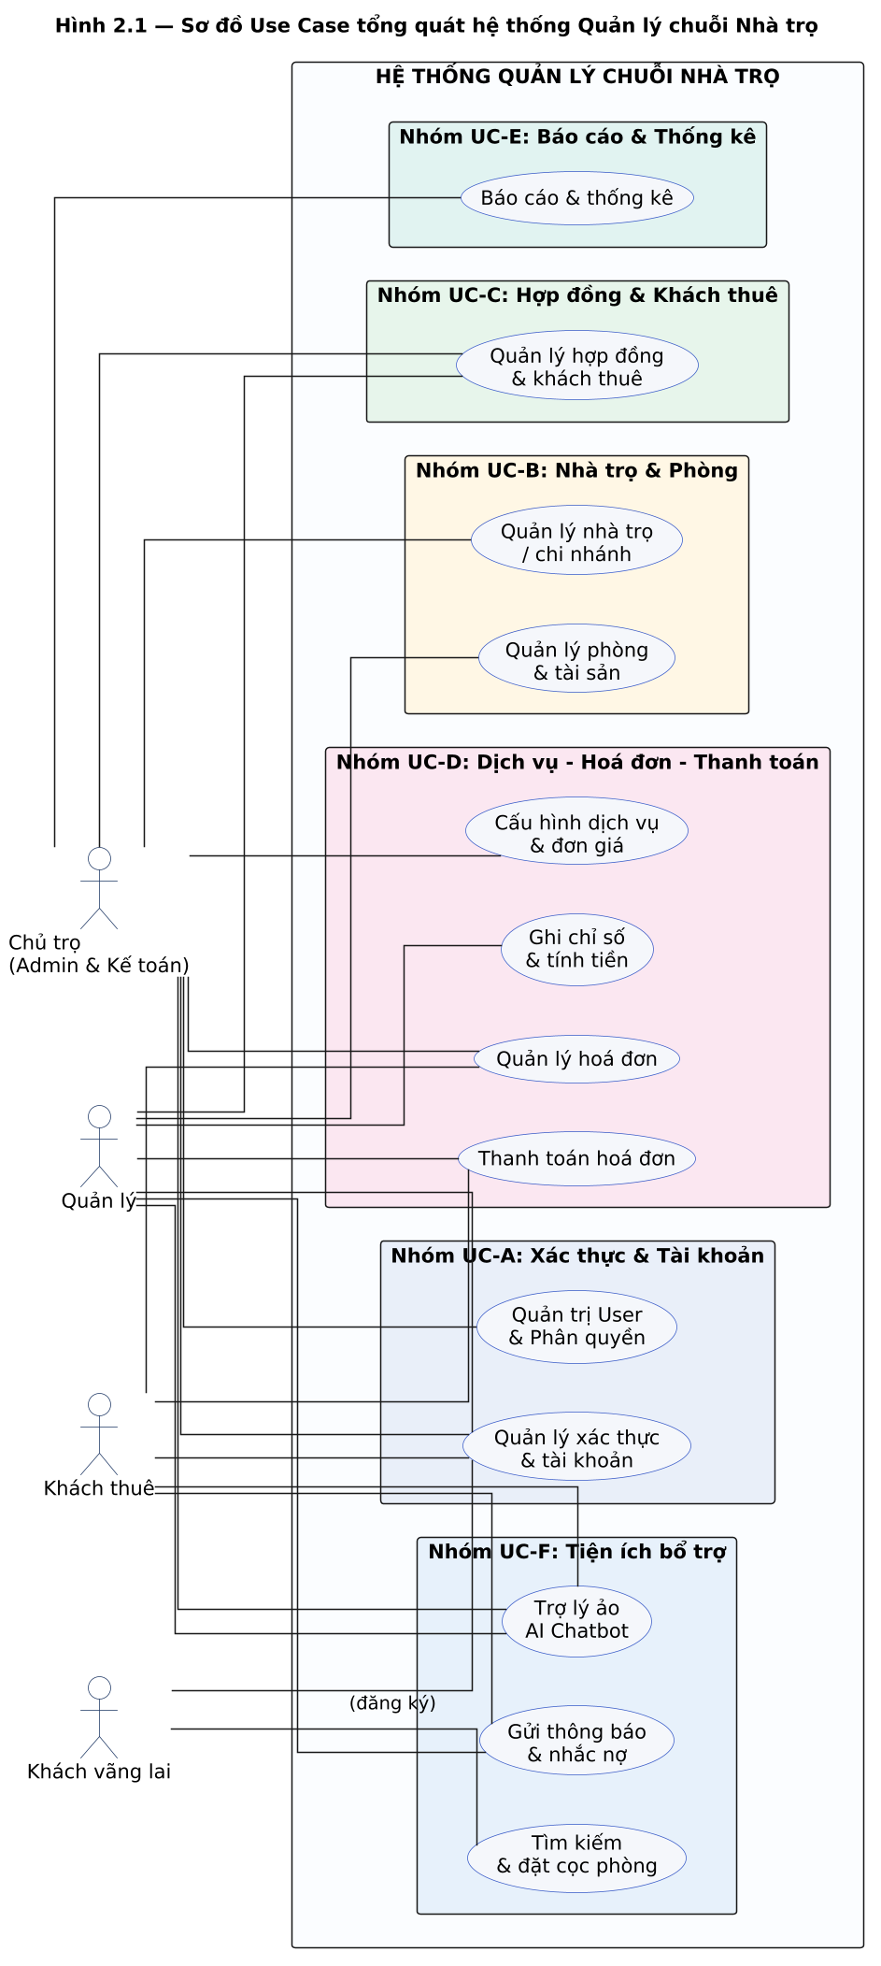

Hình 2.1 Sơ đồ Use Case tổng quát

2.3.2 Sơ đồ Use Case 1: Quản lý xác thực & tài khoản

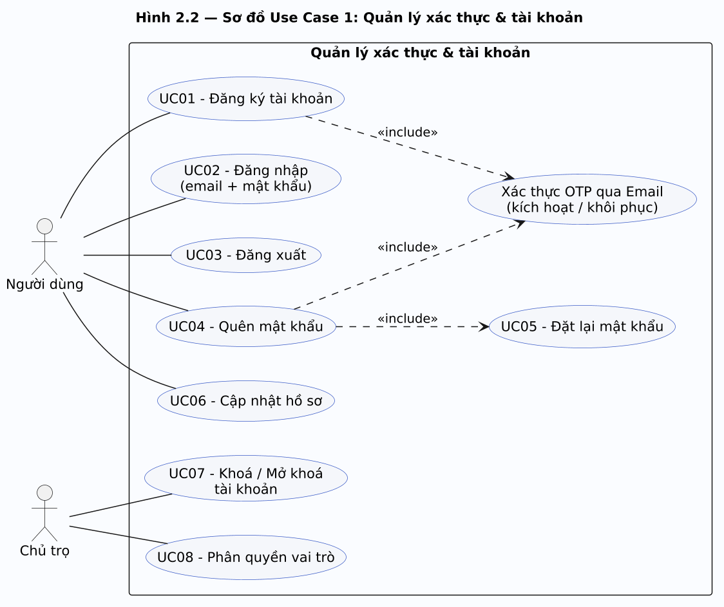
Hình 2.2 Sơ đồ Use Case 1: Quản lý xác thực & tài khoản

2.3.3 Sơ đồ Use Case 2: Quản lý nhà trọ, chi nhánh & phòng
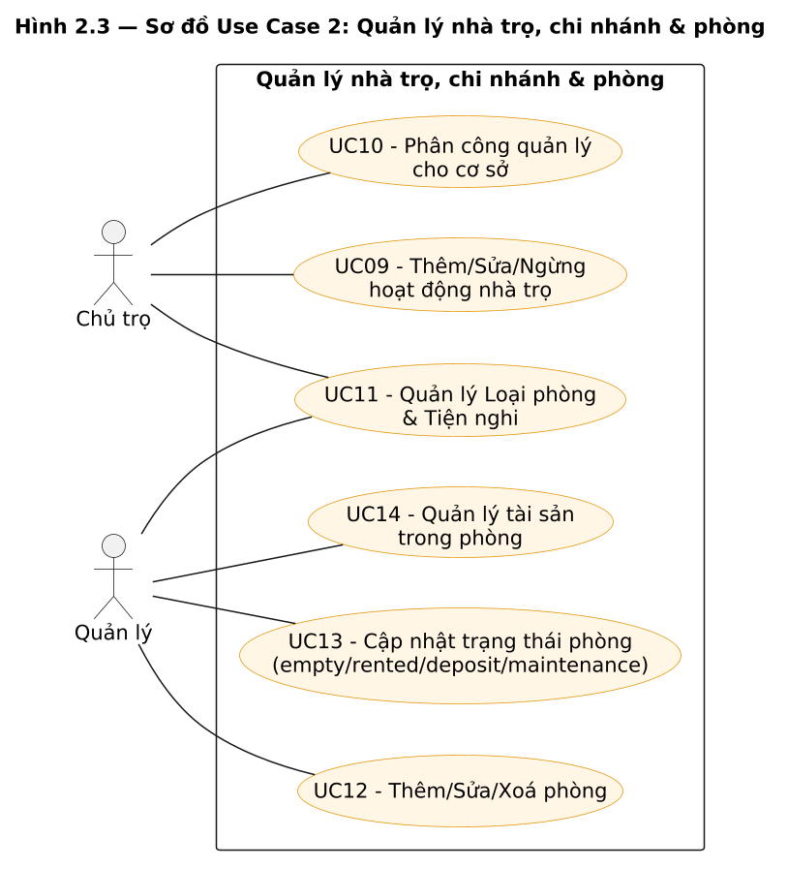

Hình 2.3 Sơ đồ Use Case 2: Quản lý nhà trọ, chi nhánh & phòng

2.3.4 Sơ đồ Use Case 3: Quản lý hợp đồng & khách thuê
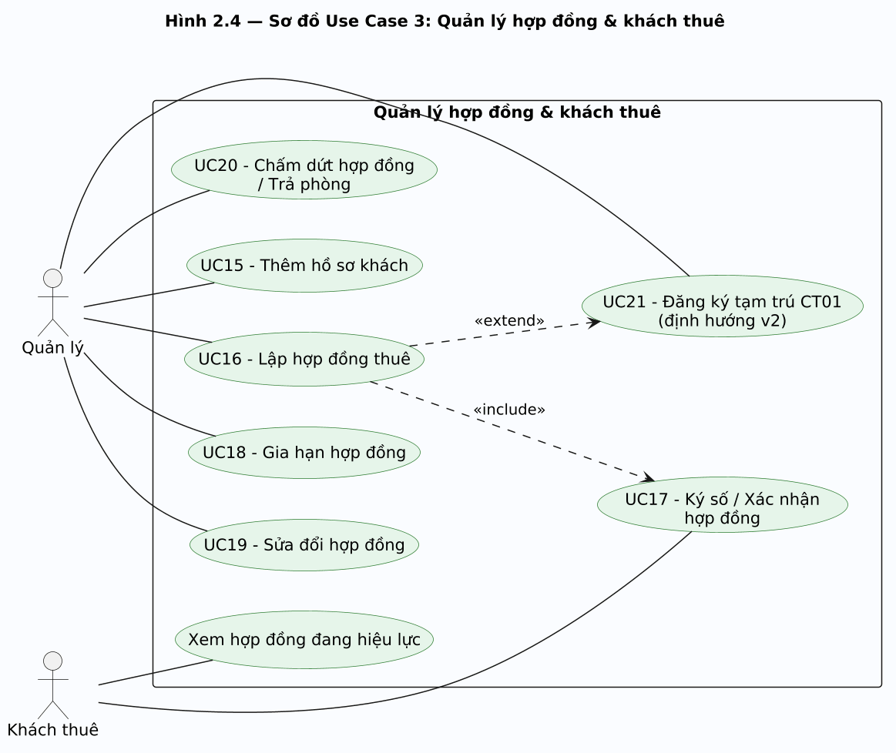

Hình 2.4 Sơ đồ Use Case 3: Quản lý hợp đồng & khách thuê

2.3.5 Sơ đồ Use Case 4: Dịch vụ, ghi chỉ số, hoá đơn & thanh toán
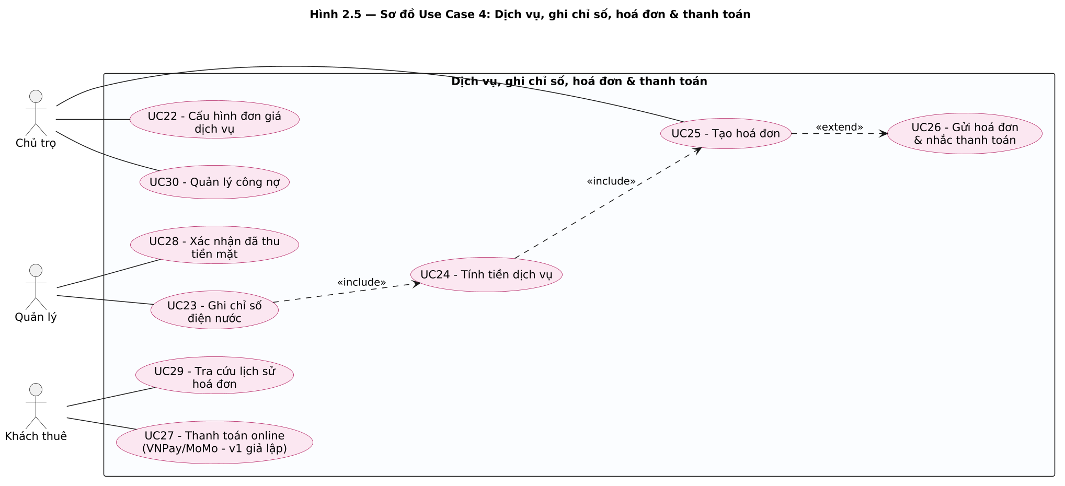

Hình 2.5 Sơ đồ Use Case 4: Dịch vụ, ghi chỉ số, hoá đơn & thanh toán

2.3.6 Sơ đồ Use Case 5: Báo cáo & thống kê vận hành
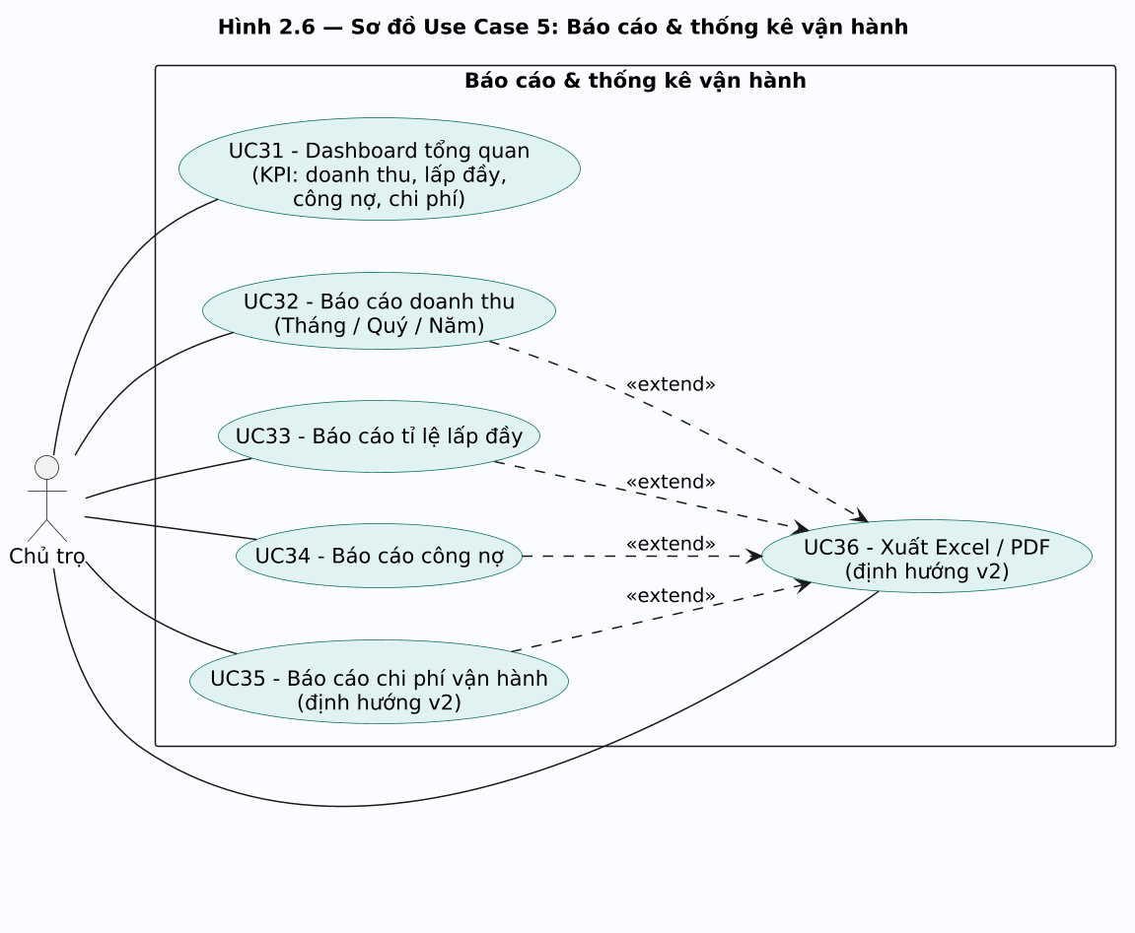

Hình 2.6 Sơ đồ Use Case 5: Báo cáo & thống kê vận hành

2.4 Mô tả Use Case
Phần này mô tả chi tiết một số ca sử dụng quan trọng đại diện cho các nhóm chức năng chính. Cấu trúc tuân thủ chuẩn UC Specification của UML.

2.4.1 Mô tả Use Case "Đăng nhập có xác thực 2 lớp"
Mã Use Case | UC02
Tên Use Case | Đăng nhập có xác thực 2 lớp (OTP)
Tác nhân chính | Người dùng (Chủ trọ, Quản lý chi nhánh, Kế toán, Khách thuê, Khách tiềm năng)
Mô tả ngắn | Tác nhân xác thực bản thân vào hệ thống thông qua tài khoản đã đăng ký, được bảo vệ bằng cơ chế mã OTP gửi qua email/SMS.
Tiền điều kiện | Tác nhân đã đăng ký tài khoản, có email/số điện thoại hợp lệ và đang ở trạng thái hoạt động.
Hậu điều kiện | Hệ thống cấp JWT token, lưu phiên làm việc, ghi log đăng nhập và chuyển hướng đến dashboard tương ứng với vai trò.
Luồng sự kiện chính | 1. Người dùng truy cập trang đăng nhập.  2. Nhập email/số điện thoại và mật khẩu.  3. Hệ thống xác minh thông tin với CSDL (mật khẩu mã hoá bcrypt).  4. Hệ thống sinh mã OTP 6 chữ số, gửi qua email/SMS.  5. Người dùng nhập OTP nhận được.  6. Hệ thống xác minh OTP còn hiệu lực (≤ 5 phút).  7. Hệ thống cấp JWT, ghi nhận phiên đăng nhập, chuyển hướng dashboard.
Luồng thay thế | 3a. Sai mật khẩu: hệ thống tăng bộ đếm sai. Sau 5 lần sai, khoá tài khoản trong 15 phút.  4a. Lỗi gửi OTP: hệ thống hiển thị thông báo lỗi và cho phép gửi lại.  6a. OTP hết hạn hoặc không đúng: hệ thống yêu cầu nhập lại tối đa 3 lần.
Yêu cầu phi chức năng | Phản hồi < 1.5 giây; OTP hết hạn sau 5 phút; toàn bộ giao tiếp qua HTTPS; lưu log đăng nhập theo Nghị định 13/2023/NĐ-CP.

2.4.2 Mô tả Use Case "Quản lý phòng trọ"
Mã Use Case | UC12
Tên Use Case | Quản lý phòng trọ
Tác nhân chính | Quản lý chi nhánh
Tác nhân phụ | Chủ trọ (xem & duyệt)
Mô tả ngắn | Cho phép quản lý chi nhánh duy trì danh sách phòng của cơ sở, bao gồm thêm, sửa, vô hiệu hoá, cập nhật trạng thái và tài sản trong phòng.
Tiền điều kiện | Quản lý chi nhánh đã đăng nhập, đã được chủ trọ phân công vào ít nhất 01 nhà trọ.
Hậu điều kiện | Thông tin phòng được cập nhật vào CSDL, đồng bộ với cảnh báo trạng thái và các báo cáo lấp đầy.
Luồng sự kiện chính | 1. Quản lý chi nhánh chọn cơ sở cần thao tác.  2. Hệ thống hiển thị danh sách phòng kèm trạng thái và bộ lọc.  3. Quản lý chọn thao tác: Thêm / Sửa / Cập nhật trạng thái / Tài sản.  4. Nhập / chỉnh sửa thông tin (mã phòng, tầng, loại phòng, giá thuê).  5. Hệ thống xác thực dữ liệu và lưu vào CSDL.  6. Ghi log hoạt động và làm mới danh sách.
Luồng thay thế | 5a. Dữ liệu không hợp lệ (mã trùng, giá ≤ 0, tầng âm): hiển thị lỗi và yêu cầu nhập lại.  5b. Xoá phòng đang có hợp đồng hiệu lực: hệ thống từ chối và đề nghị thao tác "Chấm dứt hợp đồng" trước.

2.4.3 Mô tả Use Case "Lập hợp đồng & ký số"
Mã Use Case | UC16 + UC17
Tên Use Case | Lập hợp đồng thuê & ký số trực tuyến
Tác nhân chính | Quản lý chi nhánh, Khách thuê
Mô tả ngắn | Quản lý chi nhánh khởi tạo hợp đồng dựa trên hồ sơ khách và phòng trống; khách thuê nhận link để xem hợp đồng PDF và xác nhận bằng ký số (OTP hoặc chữ ký vẽ tay).
Tiền điều kiện | Có phòng ở trạng thái "Trống" hoặc "Đặt cọc"; khách thuê đã có hồ sơ.
Hậu điều kiện | Hợp đồng ở trạng thái "Hiệu lực"; phòng chuyển sang "Đang thuê"; biên lai tiền cọc được tạo.
Luồng sự kiện chính | 1. Quản lý chi nhánh chọn "Tạo hợp đồng mới".  2. Chọn phòng và khách thuê.  3. Nhập điều khoản: thời hạn, ngày bắt đầu, tiền cọc, giá thuê, dịch vụ kèm theo.  4. Hệ thống sinh file PDF hợp đồng theo mẫu chuẩn.  5. Gửi link ký số đến email/Zalo của khách thuê.  6. Khách thuê xem PDF, xác nhận và nhập OTP để ký số.  7. Hệ thống nhúng chữ ký, lưu hợp đồng và cập nhật trạng thái phòng.  8. Quản lý chi nhánh nhận thông báo, in/lưu bản cứng nếu cần.
Luồng thay thế | 6a. Khách từ chối: hợp đồng chuyển trạng thái "Đã huỷ", phòng quay về "Trống".  6b. Quá 48 giờ chưa ký: hệ thống tự huỷ và gửi thông báo cho quản lý.
Use Case mở rộng | UC21 Đăng ký tạm trú: nếu chọn "Đăng ký tạm trú đi kèm" → hệ thống tự sinh biểu mẫu CT01 gửi qua API cho cán bộ tổ dân phố.

2.4.4 Mô tả Use Case "Ghi chỉ số & tạo hoá đơn"
Mã Use Case | UC23 + UC25
Tên Use Case | Ghi chỉ số điện nước & tạo hoá đơn hàng tháng
Tác nhân chính | Quản lý chi nhánh, Kế toán
Tác nhân phụ | Khách thuê (nhận hoá đơn)
Mô tả ngắn | Tự động hoá quy trình chốt chỉ số điện nước, áp dụng đơn giá bậc thang, kết hợp các phí cố định và sinh hoá đơn điện tử gửi đến khách thuê.
Tiền điều kiện | Đã cấu hình đơn giá dịch vụ; phòng có hợp đồng hiệu lực; ngày chốt số theo lịch (mặc định ngày 1 mỗi tháng).
Hậu điều kiện | Hoá đơn ở trạng thái "Đang chờ thanh toán"; được gửi tới khách qua email/Zalo; cập nhật bảng công nợ.
Luồng sự kiện chính | 1. Đến kỳ chốt, hệ thống mở "phiên chốt số" và liệt kê các phòng đang thuê.  2. Quản lý chi nhánh nhập chỉ số mới cho từng phòng.  3. Hệ thống tính: tiêu thụ = chỉ số mới - chỉ số cũ; tiền = tiêu thụ × đơn giá (có thể bậc thang).  4. Cộng tiền phòng, tiền internet, vệ sinh, gửi xe và VAT (nếu áp dụng).  5. Sinh hoá đơn với mã duy nhất, hạn thanh toán = ngày chốt + 5 ngày.  6. Gửi email + Zalo + push notification tới khách thuê.  7. Lập lịch nhắc thanh toán tự động sau 1, 3, 5 ngày trước hạn.
Luồng thay thế | 2a. Chỉ số mới < chỉ số cũ: hệ thống cảnh báo "Bất thường dữ liệu" và yêu cầu xác nhận lại.  2b. Tiêu thụ vượt 200% kỳ trước: cảnh báo "Có thể rò rỉ" và đề nghị kiểm tra tại phòng.  6a. Email gửi thất bại: hệ thống thử lại 3 lần, sau đó báo cho kế toán.
Quy tắc nghiệp vụ | BR-01: Đơn giá điện áp dụng bậc thang 1-3 theo EVN (tham số cấu hình).  BR-02: Cấm xoá hoá đơn đã thanh toán; chỉ cho phép "Hủy bỏ" và lưu lý do.

2.4.5 Mô tả Use Case "Thanh toán hoá đơn online qua VNPay"
Mã Use Case | UC27
Tên Use Case | Thanh toán hoá đơn online qua cổng VNPay
Tác nhân chính | Khách thuê
Tác nhân phụ | Cổng thanh toán VNPay (system); Kế toán (đối soát)
Mô tả ngắn | Khách thuê thanh toán hoá đơn trực tuyến thông qua cổng VNPay (thẻ ATM, Visa/Master hoặc QR Banking).
Tiền điều kiện | Hoá đơn ở trạng thái "Đang chờ thanh toán"; khách thuê đã đăng nhập.
Hậu điều kiện | Hoá đơn chuyển sang "Đã thanh toán"; biên lai điện tử được sinh; bảng công nợ cập nhật; thông báo cho kế toán.
Luồng sự kiện chính | 1. Khách thuê mở mục "Hoá đơn của tôi" và chọn hoá đơn cần thanh toán.  2. Chọn "Thanh toán online" → chọn VNPay.  3. Hệ thống tạo giao dịch và chuyển hướng đến cổng VNPay.  4. Khách thuê nhập thông tin thẻ / quét QR và xác thực OTP.  5. VNPay xử lý và gửi IPN callback về hệ thống.  6. Hệ thống xác minh chữ ký, cập nhật hoá đơn "Đã thanh toán".  7. Sinh biên lai điện tử PDF, gửi cho khách qua email.
Luồng thay thế | 4a. Thẻ bị từ chối: VNPay trả mã lỗi → hệ thống hiển thị thông báo và cho phép chọn phương thức khác.  5a. IPN không nhận được trong 15 phút: hệ thống chủ động query VNPay để cập nhật trạng thái.

2.4.6 Mô tả Use Case "Tìm kiếm & đặt cọc phòng"
Mã Use Case | UC38 + UC39
Tên Use Case | Tìm kiếm và đặt cọc giữ phòng online
Tác nhân chính | Khách vãng lai
Tác nhân phụ | Chủ trọ / Quản lý (duyệt cọc, xác nhận giữ phòng)
Mô tả ngắn | Khách vãng lai tìm phòng phù hợp, xem chi tiết và đặt cọc giữ phòng online trước khi đến xem thực tế.
Tiền điều kiện | Có phòng ở trạng thái "Trống" và đã được chủ trọ/quản lý đăng tin.
Hậu điều kiện | Phòng chuyển sang trạng thái "Đặt cọc"; khách nhận biên lai đặt cọc qua email; quản lý nhận thông báo để chuẩn bị hợp đồng.
Luồng sự kiện chính | 1. Khách vãng lai truy cập trang tìm kiếm.  2. Lọc theo khu vực, mức giá, diện tích, tiện nghi.  3. Xem danh sách phòng kèm ảnh, mô tả, bản đồ.  4. Chọn phòng quan tâm, nhấn "Đặt cọc giữ phòng".  5. Nhập thông tin cơ bản (họ tên, CCCD, SĐT) và số tiền cọc.  6. Thanh toán cọc qua cổng VNPay/MoMo/QR.  7. Hệ thống lưu giao dịch, chuyển phòng sang "Đặt cọc", gửi biên lai và thông báo cho quản lý.
Luồng thay thế | 6a. Giao dịch thất bại: cho phép chọn phương thức khác hoặc huỷ.  7a. Quá 24h khách không liên hệ ký hợp đồng: hệ thống tự động hoàn trạng thái phòng (chính sách cọc giữ phòng có thể không hoàn lại).

2.5 Sơ đồ hoạt động
Sơ đồ hoạt động (Activity Diagram) mô hình hoá luồng nghiệp vụ của từng ca sử dụng quan trọng. Mã PlantUML kèm hình ảnh tương ứng được trình bày dưới đây.

2.5.1 Sơ đồ hoạt động UC Đăng nhập có OTP
[Vui lòng chèn ảnh Hình 2.7 tại đây — render từ file docs/diagrams/2.07_act_register_otp.puml qua planttext.com hoặc URL có sẵn trong docs/diagrams/urls.txt]
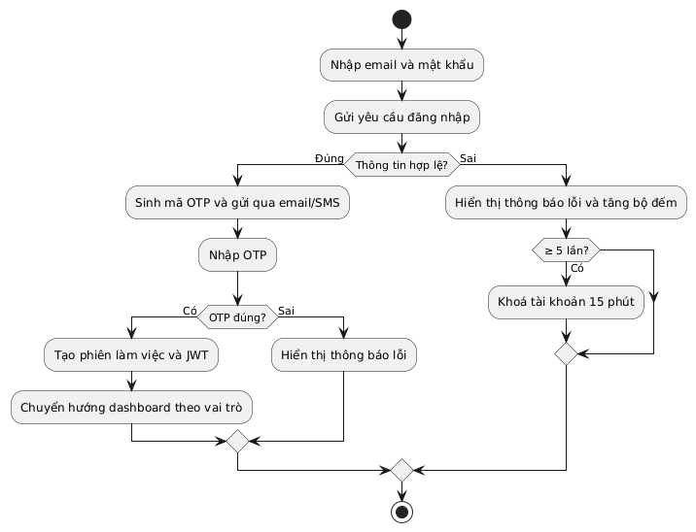

Hình 2.7 Sơ đồ hoạt động UC Đăng ký tài khoản & Kích hoạt OTP qua Email

2.5.2 Sơ đồ hoạt động UC Quản lý phòng
[Vui lòng chèn ảnh Hình 2.8 tại đây — render từ file docs/diagrams/2.08_act_room.puml qua planttext.com hoặc URL có sẵn trong docs/diagrams/urls.txt]
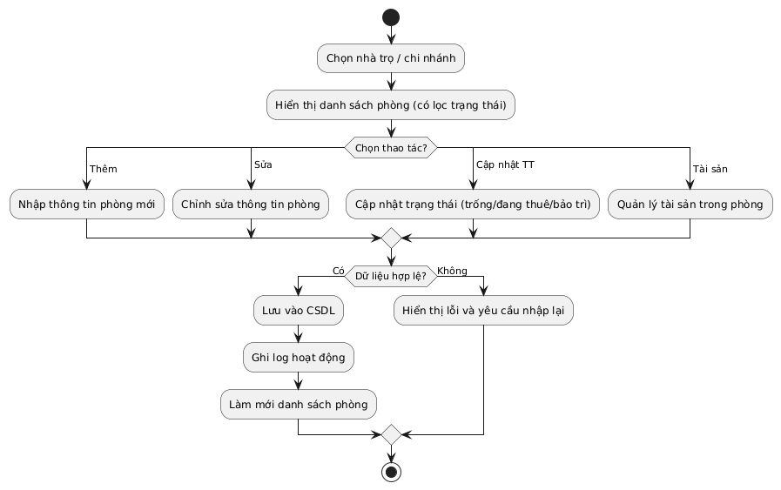

Hình 2.8 Sơ đồ hoạt động UC Quản lý phòng

2.5.3 Sơ đồ hoạt động UC Lập hợp đồng & ký số
[Vui lòng chèn ảnh Hình 2.9 tại đây — render từ file docs/diagrams/2.09_act_contract_sign.puml qua planttext.com hoặc URL có sẵn trong docs/diagrams/urls.txt]
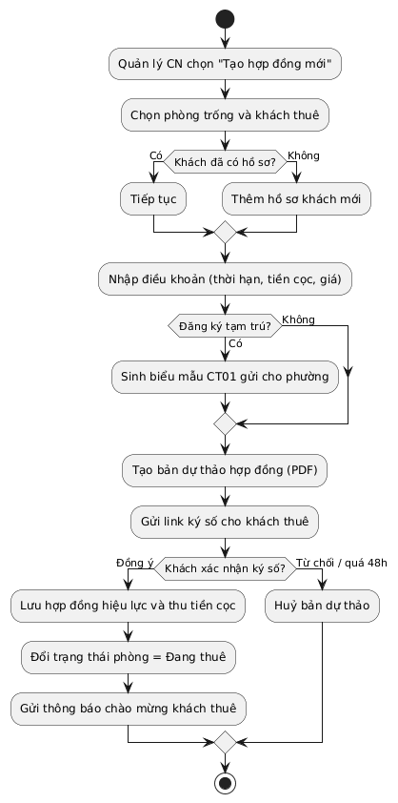

Hình 2.9 Sơ đồ hoạt động UC Lập hợp đồng & ký số

2.5.4 Sơ đồ hoạt động UC Ghi chỉ số & tạo hoá đơn
[Vui lòng chèn ảnh Hình 2.10 tại đây — render từ file docs/diagrams/2.10_act_meter_invoice.puml qua planttext.com hoặc URL có sẵn trong docs/diagrams/urls.txt]
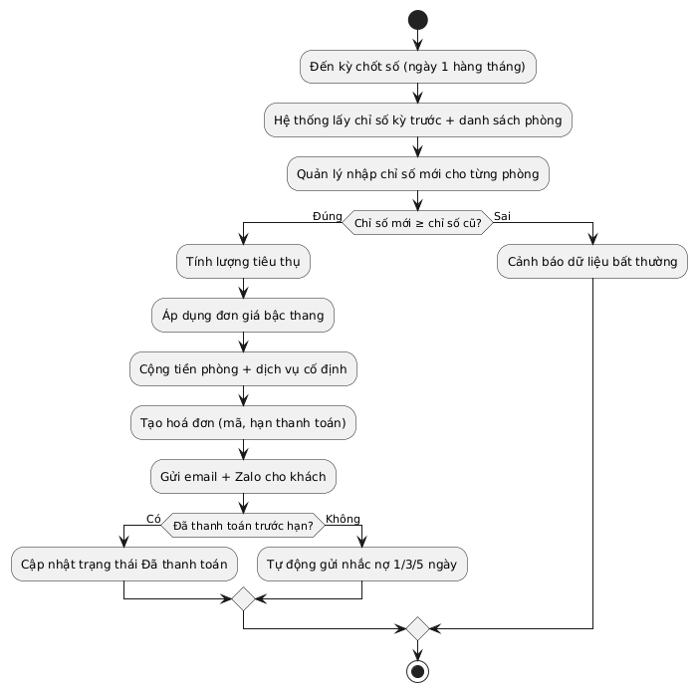

Hình 2.10 Sơ đồ hoạt động UC Ghi chỉ số & tạo hoá đơn

2.5.5 Sơ đồ hoạt động UC Thanh toán hoá đơn
[Vui lòng chèn ảnh Hình 2.11 tại đây — render từ file docs/diagrams/2.11_act_payment.puml qua planttext.com hoặc URL có sẵn trong docs/diagrams/urls.txt]
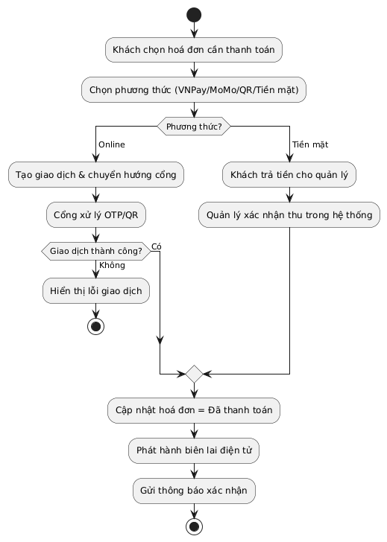

Hình 2.11 Sơ đồ hoạt động UC Thanh toán hoá đơn

2.6 Sơ đồ lớp
Sơ đồ lớp tổng thể mô hình hoá các thực thể nghiệp vụ chính của hệ thống. Lưu ý: hệ thống thực tế đã được triển khai trên MongoDB Atlas (NoSQL Document Database), do đó cấu trúc lớp đã được tối ưu hoá theo mô hình tài liệu nhúng — gồm 10 collection độc lập (User, Property, RoomType, Room, Contract, Service, Reading, Invoice, Payment, Notification) cộng với 4 lớp embedded (ThongTinKhachThue và Otp trong User, TaiSan[] trong Room, ChiTietHoaDon[] trong Invoice). Sơ đồ PlantUML phiên bản NoSQL tương ứng được trình bày tại docs/class_diagram.puml. Phần dưới đây giữ nguyên sơ đồ thiết kế ban đầu theo mô hình quan hệ — gồm 14 lớp được tổ chức theo 5 gói (package): Người dùng & Vai trò, Nhà trọ & Phòng, Khách thuê & Hợp đồng, Dịch vụ & Hoá đơn, và Thông báo. Mã PlantUML mô tả như sau:
[Vui lòng chèn ảnh Hình 2.12 tại đây — render từ file docs/diagrams/2.12_class_diagram.puml qua planttext.com hoặc URL có sẵn trong docs/diagrams/urls.txt]

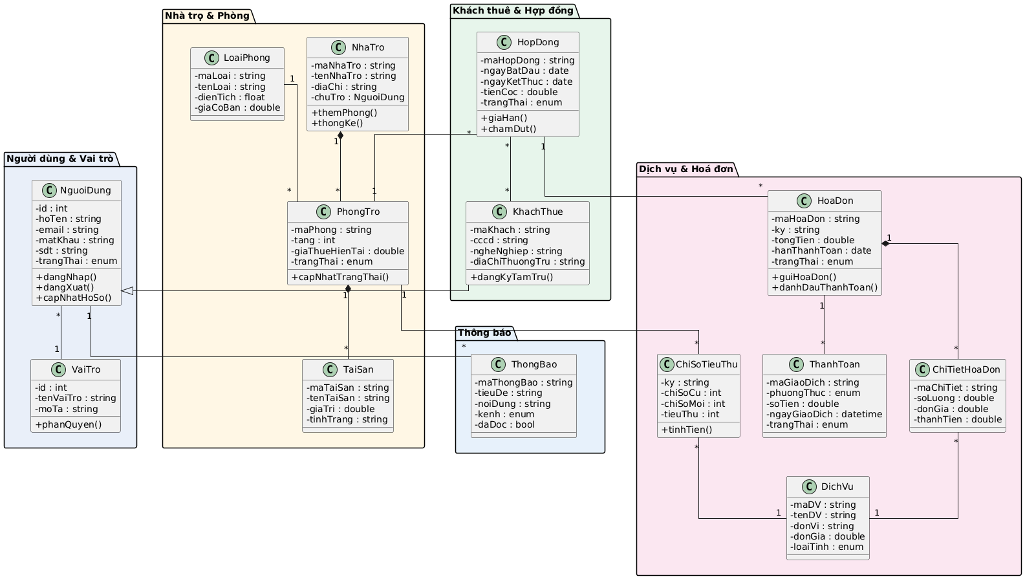

Hình 2.12 Sơ đồ lớp (Class Diagram) tổng thể của hệ thống

2.7 Sơ đồ tuần tự
Sơ đồ tuần tự (Sequence Diagram) thể hiện thứ tự gọi thông điệp giữa các đối tượng tham gia ca sử dụng. Mã PlantUML và hình ảnh tương ứng được trình bày dưới đây.

2.7.1 Sơ đồ tuần tự UC Đăng nhập có OTP
[Vui lòng chèn ảnh Hình 2.13 tại đây — render từ file docs/diagrams/2.13_seq_register_otp.puml qua planttext.com hoặc URL có sẵn trong docs/diagrams/urls.txt]
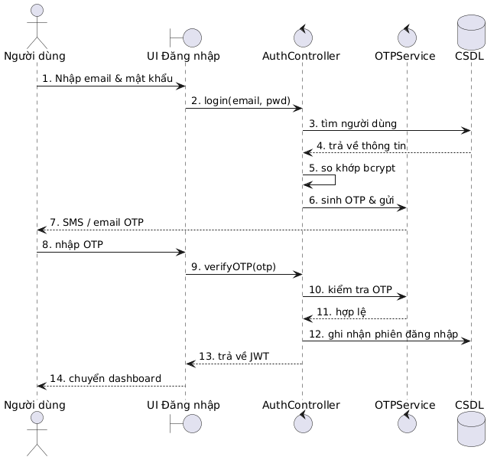

Hình 2.13 Sơ đồ tuần tự UC Đăng ký tài khoản & Kích hoạt OTP qua Email

2.7.2 Sơ đồ tuần tự UC Tạo hợp đồng & ký số trực tuyến
[Vui lòng chèn ảnh Hình 2.14 tại đây — render từ file docs/diagrams/2.14_seq_contract_sign.puml qua planttext.com hoặc URL có sẵn trong docs/diagrams/urls.txt]
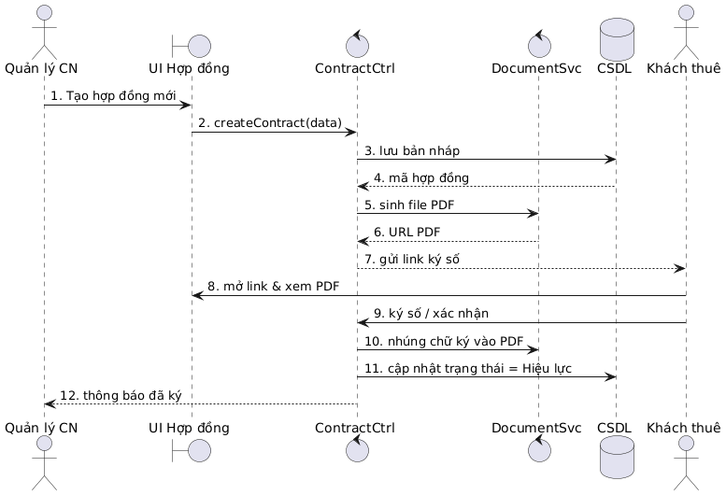

Hình 2.14 Sơ đồ tuần tự UC Tạo hợp đồng & ký số trực tuyến

2.7.3 Sơ đồ tuần tự UC Ghi chỉ số & tạo hoá đơn
[Vui lòng chèn ảnh Hình 2.15 tại đây — render từ file docs/diagrams/2.15_seq_meter_invoice.puml qua planttext.com hoặc URL có sẵn trong docs/diagrams/urls.txt]
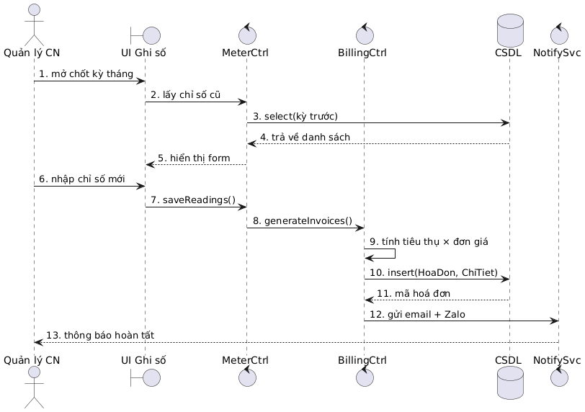
Hình 2.15 Sơ đồ tuần tự UC Ghi chỉ số & tạo hoá đơn

2.7.4 Sơ đồ tuần tự UC Thanh toán hoá đơn qua VNPay
[Vui lòng chèn ảnh Hình 2.16 tại đây — render từ file docs/diagrams/2.16_seq_payment_vnpay.puml qua planttext.com hoặc URL có sẵn trong docs/diagrams/urls.txt]
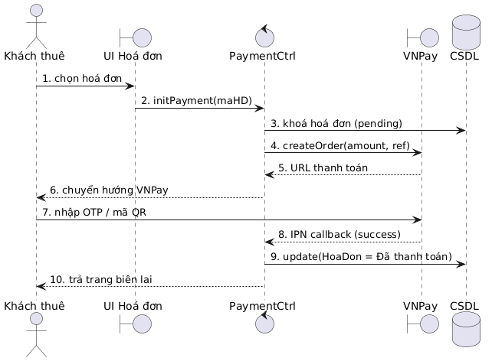

Hình 2.16 Sơ đồ tuần tự UC Thanh toán hoá đơn qua VNPay

2.7.5 Sơ đồ tuần tự UC41 Trợ lý ảo AI Chatbot (Online + Offline Fallback)
Sơ đồ tuần tự cho UC41 Trợ lý ảo AI Chatbot (bổ sung mới so với đặc tả gốc): khi người dùng đặt câu hỏi, frontend AIChatbot.jsx gọi POST /api/chat với history. Backend trước hết tải context động (số cơ sở/phòng/khách thuê) từ MongoDB, sau đó gọi Google Gemini 2.5 Flash API tối đa 3 lần với backoff 600ms. Nếu Gemini trả 200 OK thì trả {reply, isOnline:true}. Nếu Gemini trả 429 (rate limit) hoặc lỗi mạng, backend chạy bộ FallbackEngine getFallbackResponse() — đọc trực tiếp Properties + Rooms + Users + Contracts + Invoices từ MongoDB và trả lời theo bộ luật cứng cho các câu hỏi tra cứu phổ biến, đồng thời gắn {isOnline:false} để frontend hiển thị badge đỏ "Trợ lý Offline – Dữ liệu thực tế".
[Vui lòng chèn ảnh Hình 2.17 tại đây — render từ file docs/diagrams/2.17_seq_chatbot_ai.puml qua planttext.com hoặc URL có sẵn trong docs/diagrams/urls.txt]
Hình 2.17 Sơ đồ tuần tự UC41 Trợ lý ảo AI Chatbot

2.8 Sơ đồ kiến trúc triển khai thực tế
Sơ đồ thành phần (Component Diagram) thể hiện kiến trúc triển khai thực tế 3 tầng của hệ thống. Tầng giao diện chạy React 18 SPA trên Vite Dev Server (cổng 5173), giao tiếp HTTPS đến tầng API. Tầng API chạy Node.js Express 4 (cổng 5001) với 54 endpoint REST, mongoose ODM kết nối MongoDB Atlas Cloud (DNS 8.8.8.8 để bypass IPv6 SRV resolution), tích hợp Google Gemini 2.5 Flash API cho chatbot và Nodemailer Gmail SMTP cho 4 luồng email (OTP đăng ký, OTP quên mật khẩu, thông báo hợp đồng, nhắc nợ). Tầng dữ liệu là MongoDB Atlas với 10 collection (220 cơ sở mẫu đã seed). Khởi chạy bằng một lệnh duy nhất ./start.sh.
[Vui lòng chèn ảnh Hình 2.18 tại đây — render từ file docs/diagrams/2.18_architecture.puml qua planttext.com hoặc URL có sẵn trong docs/diagrams/urls.txt]
Hình 2.18 Sơ đồ kiến trúc triển khai thực tế 3 tầng

CHƯƠNG 3: THIẾT KẾ HỆ THỐNG

3.1 Thiết kế giao diện trang chủ hệ thống
Hệ thống quản lý chuỗi nhà trọ phục vụ nhiều vai trò khác nhau, do đó được thiết kế đa dashboard (multi-dashboard), mỗi vai trò có giao diện tối ưu riêng nhưng chia sẻ chung hệ thống thiết kế (design system).
Hệ thống thiết kế chung sử dụng phong cách tối giản hiện đại (modern minimalism) với các nguyên tắc: bố cục lưới 12 cột; bảng màu chủ đạo xanh dương trên nền trắng (#3A5BC7, #F5F7FB); typography Inter/Roboto rõ ràng; icon kiểu nét liền mạch (line-style); spacing 8pt grid; bo góc 8 px cho thẻ và 12 px cho modal.

3.1.1 Dashboard cho Chủ trọ (Admin)
Hình 3.1.1: Giao diện Dashboard của Chủ trọ (Admin)
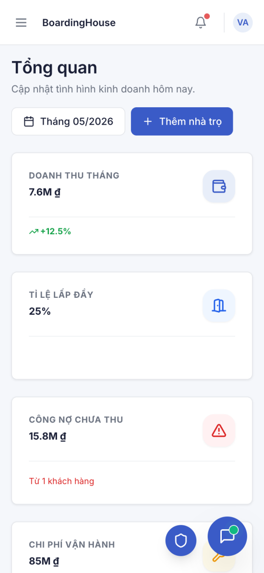
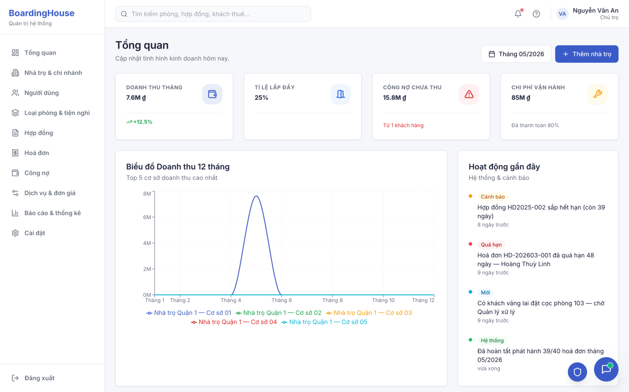

3.1.2 Dashboard cho Quản lý (Manager)
Hình 3.1.2: Giao diện Dashboard của Quản lý (Manager)
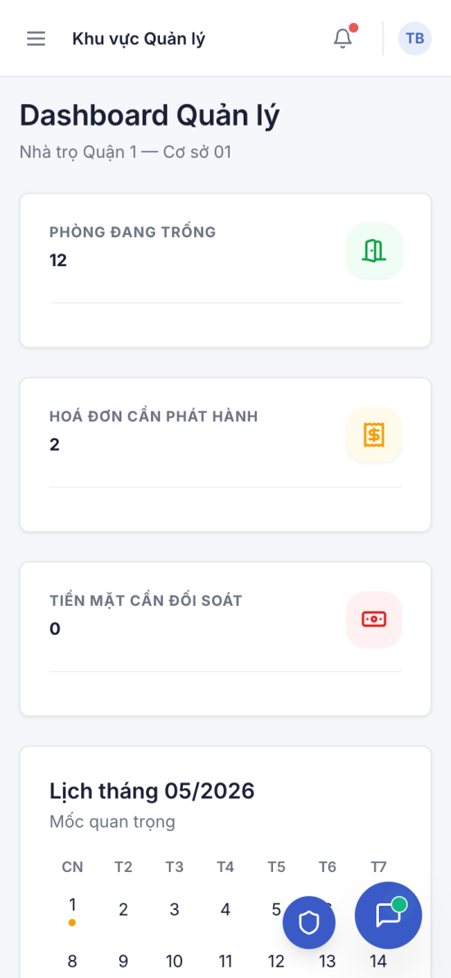
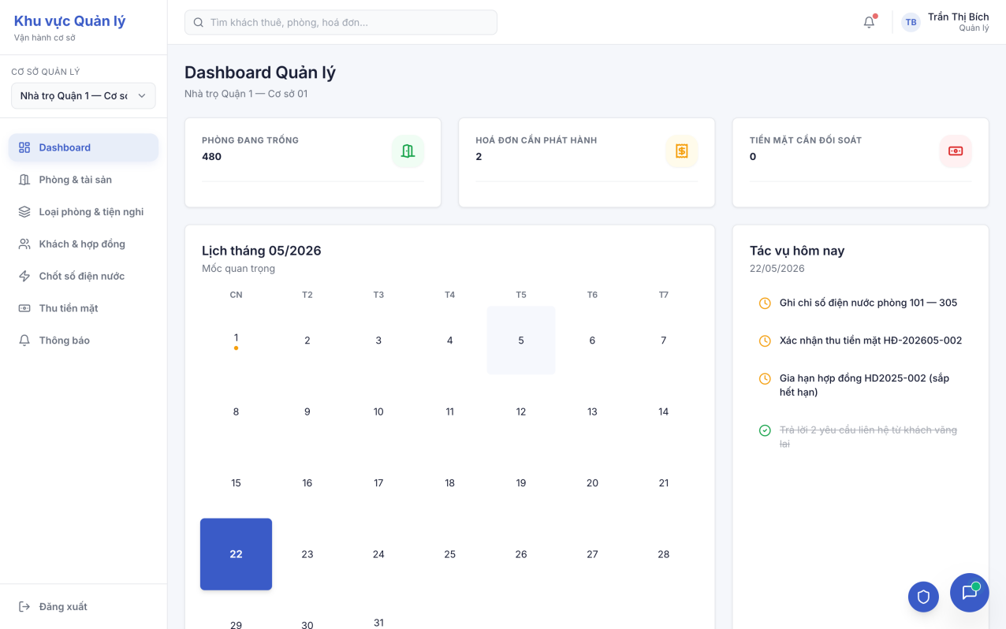

3.1.3 Cổng thông tin Khách thuê (Tenant Portal)
Hình 3.1.3: Giao diện Cổng thông tin Khách thuê (Tenant Portal)
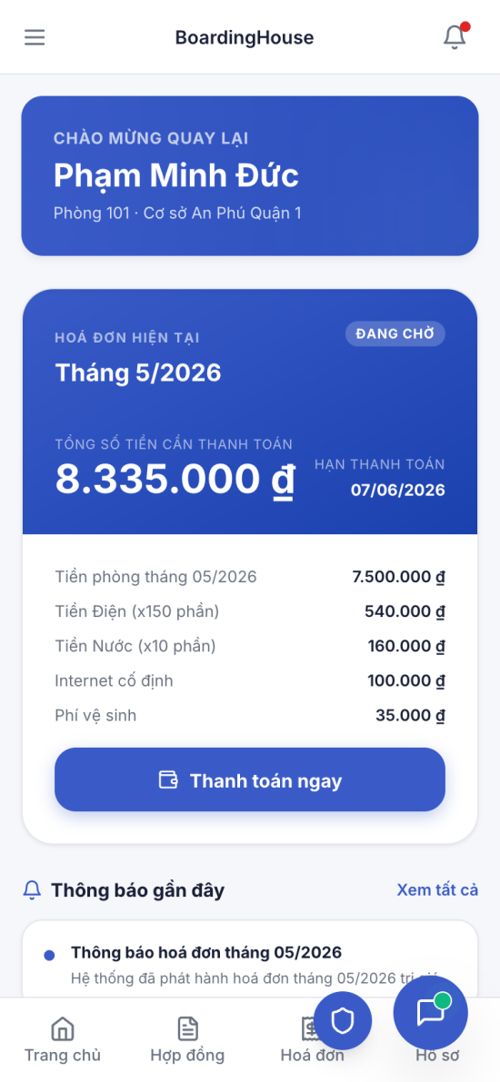
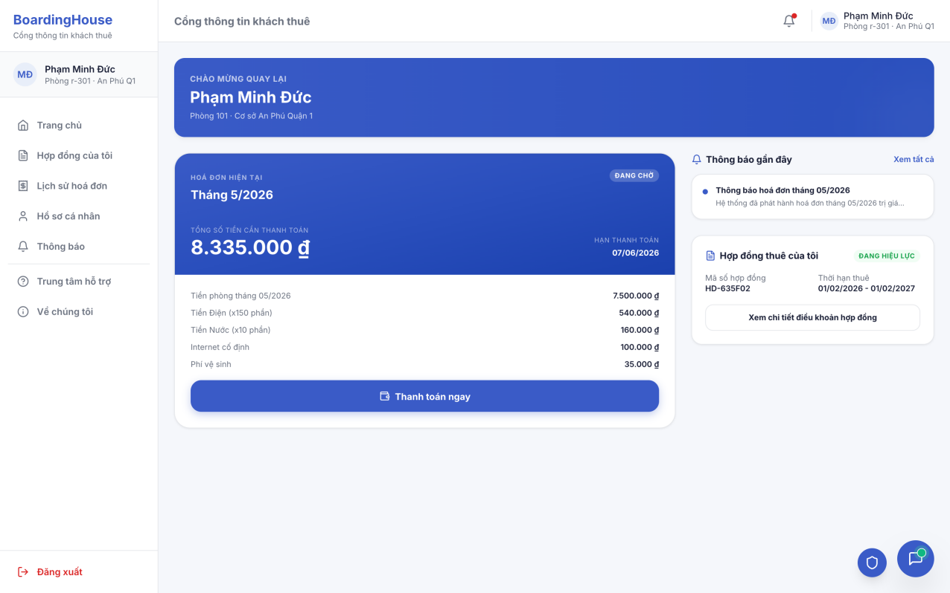

3.1.4 Trang công khai cho Khách vãng lai (Visitor)
Hình 3.1.4: Giao diện Trang tìm phòng công khai (Visitor)
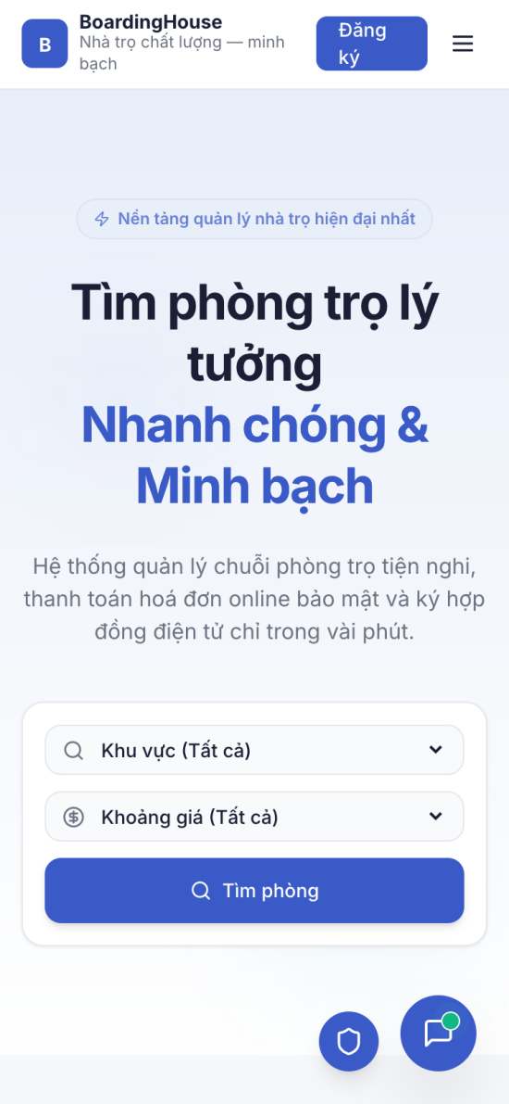
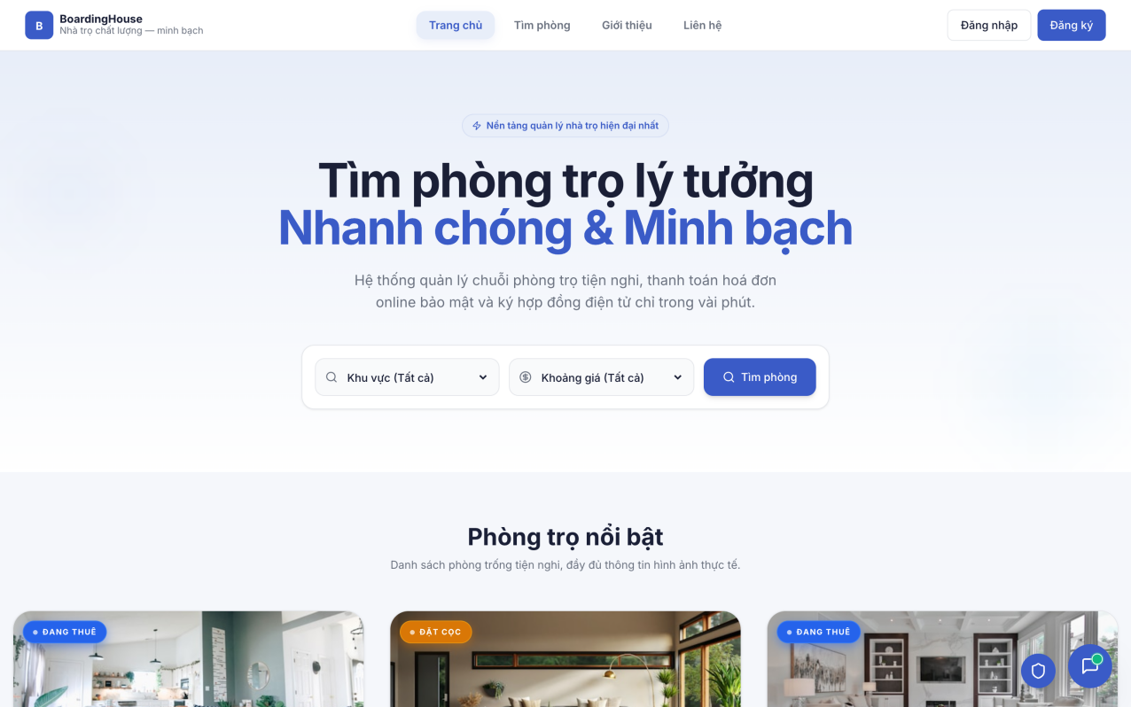

3.2 Giao diện màn hình các chức năng

3.2.1 Màn hình Quản lý phòng (Manager)
Hình 3.2.1: Giao diện Lưới quản lý phòng trọ (Manager)
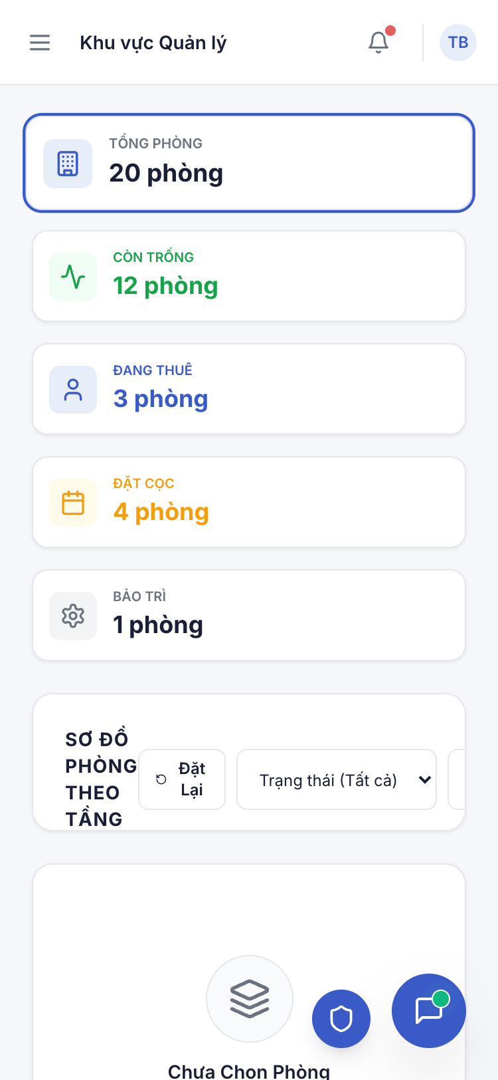
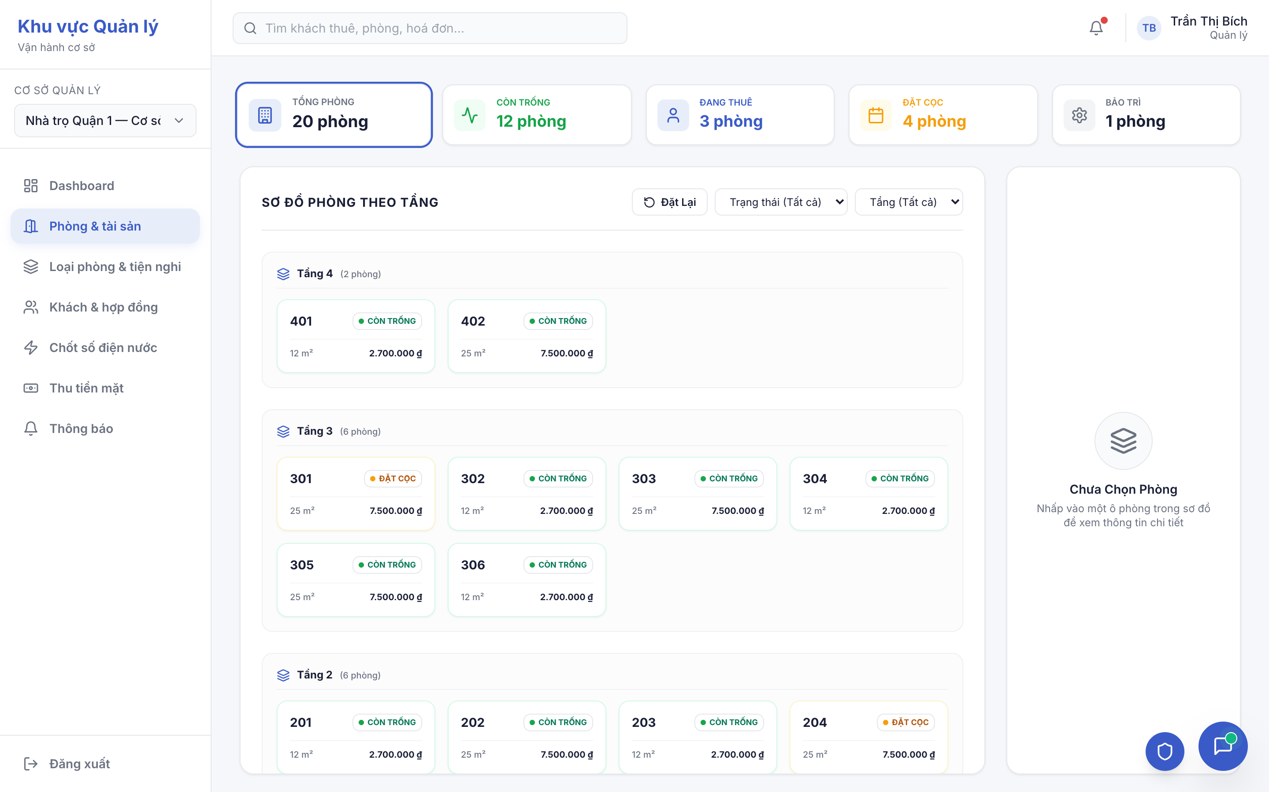

3.2.2 Màn hình Ghi chỉ số & Hoá đơn (Manager / Chủ trọ)
Hình 3.2.2: Giao diện Ghi chỉ số điện nước & Hoá đơn
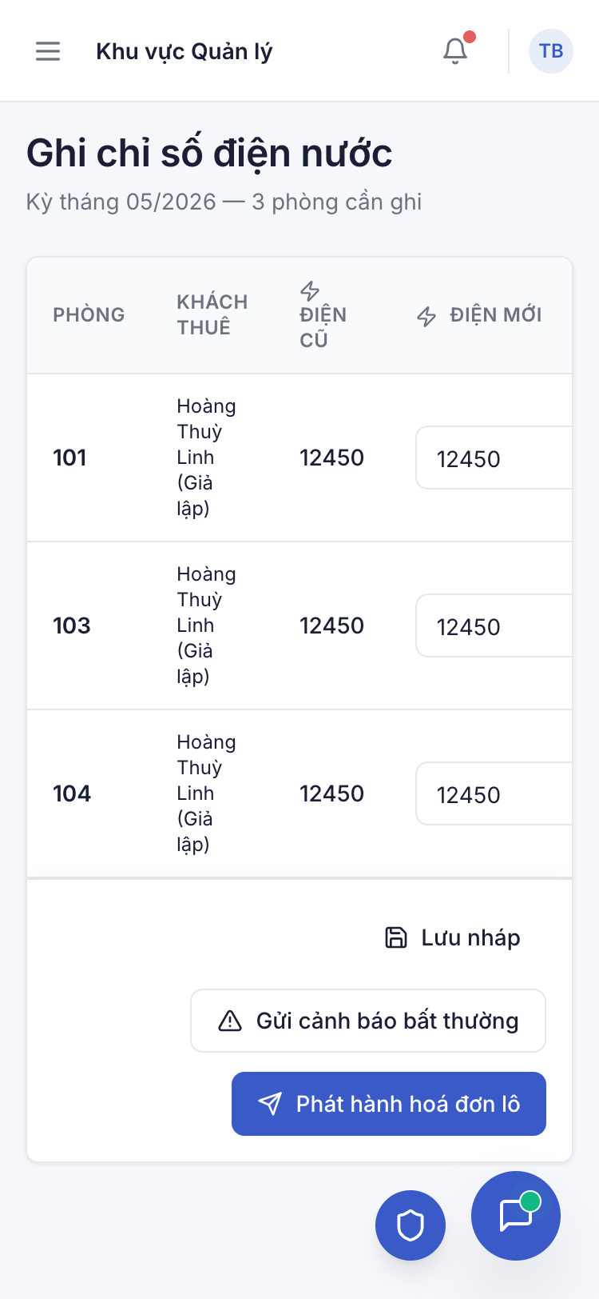
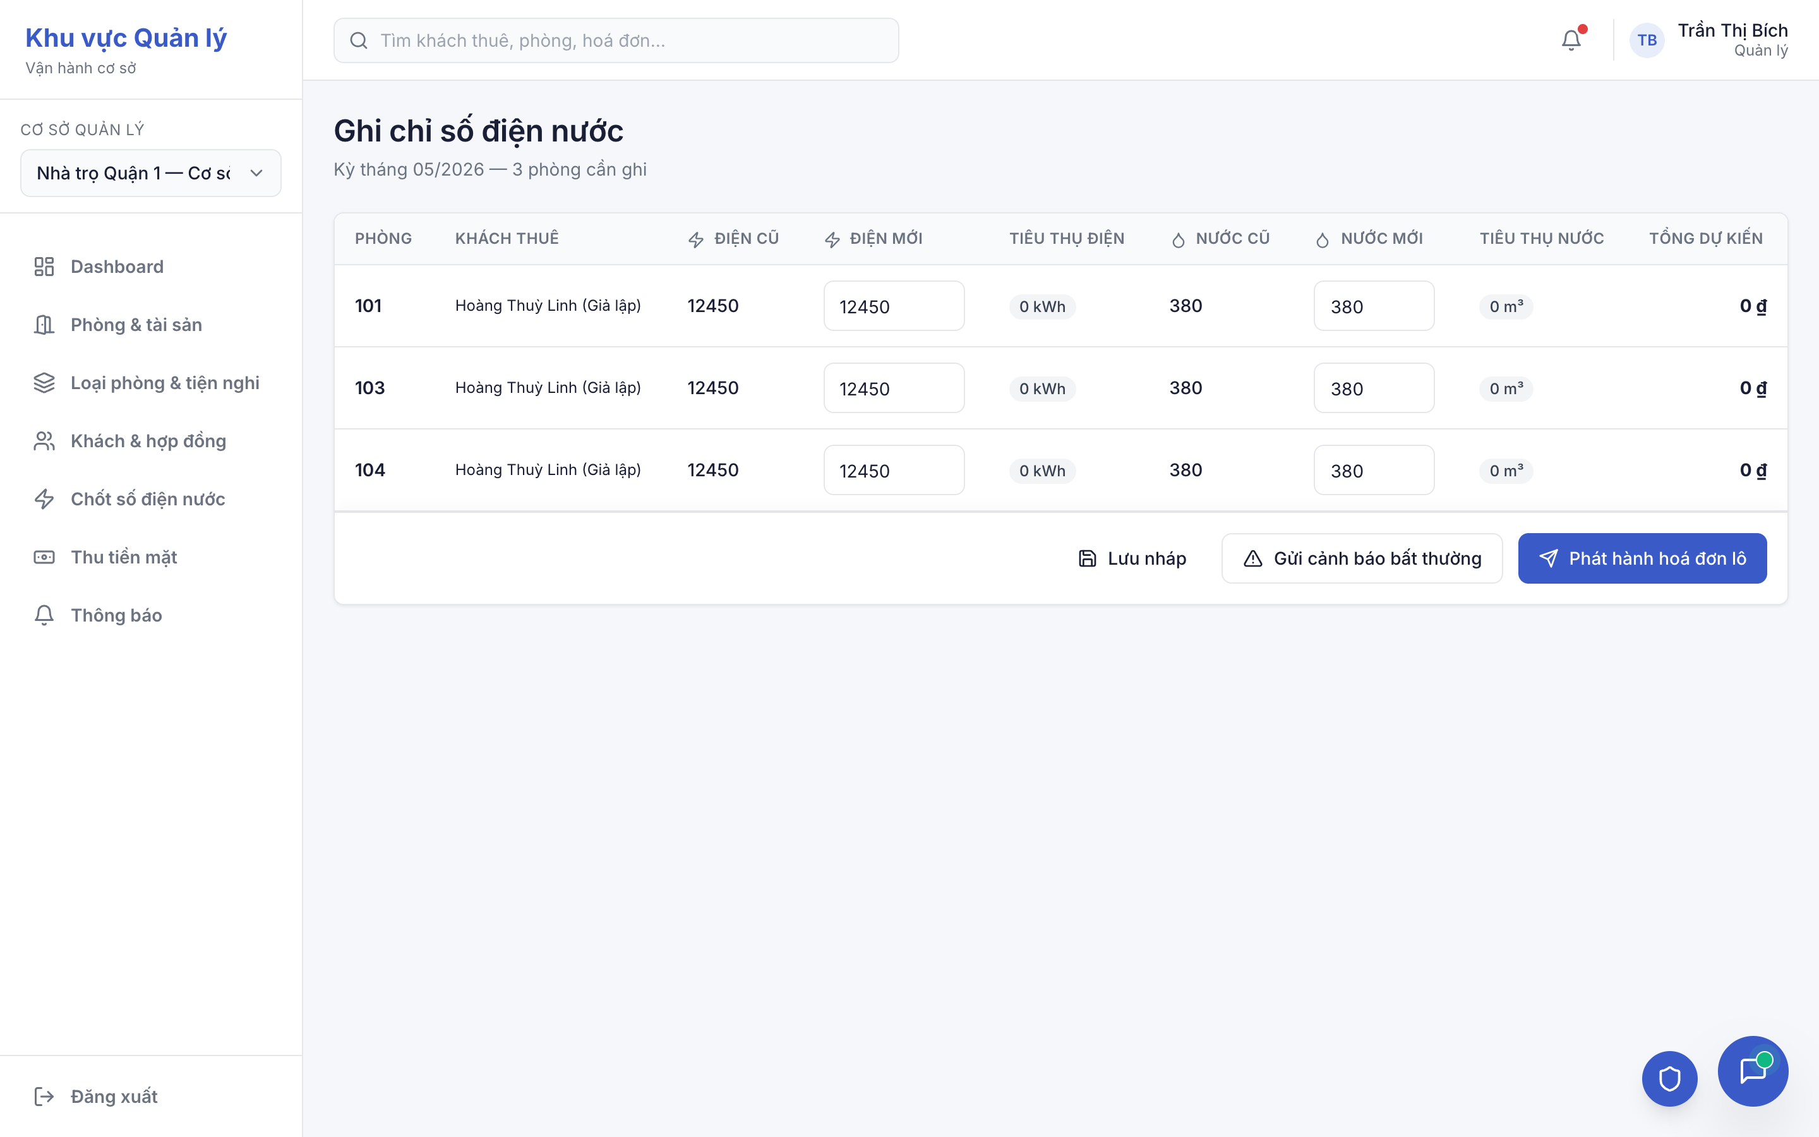

3.2.3 Màn hình Hợp đồng & Ký số (Manager / Khách thuê)
Hình 3.2.3: Giao diện Xem & Ký hợp đồng điện tử
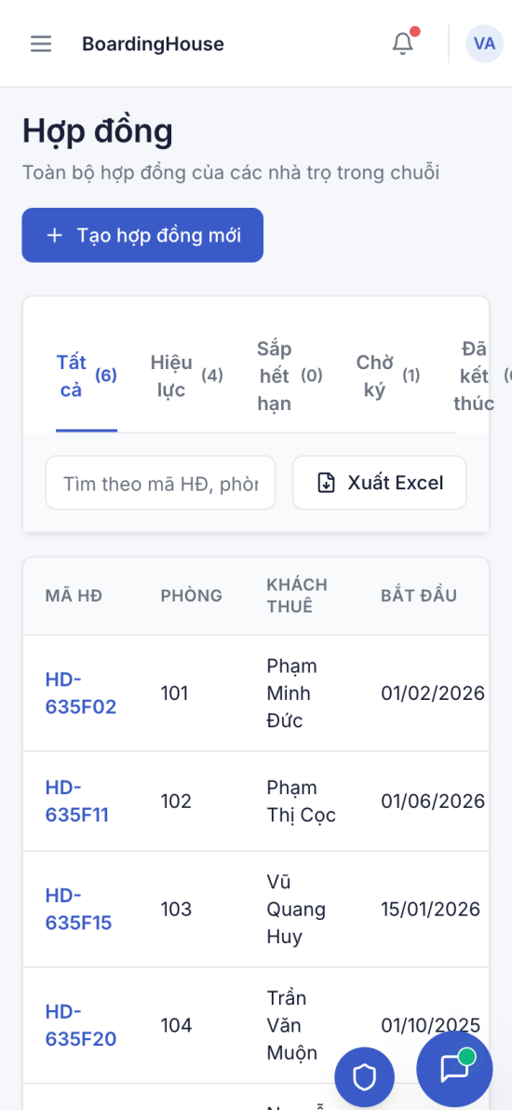
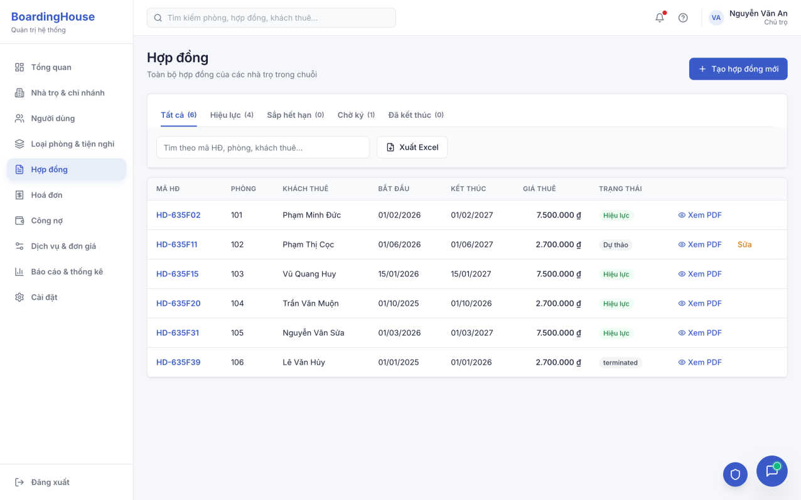

3.2.4 Màn hình Thanh toán hoá đơn (Khách thuê)
Hình 3.2.4: Giao diện Quản lý và Thanh toán hóa đơn (Tenant)
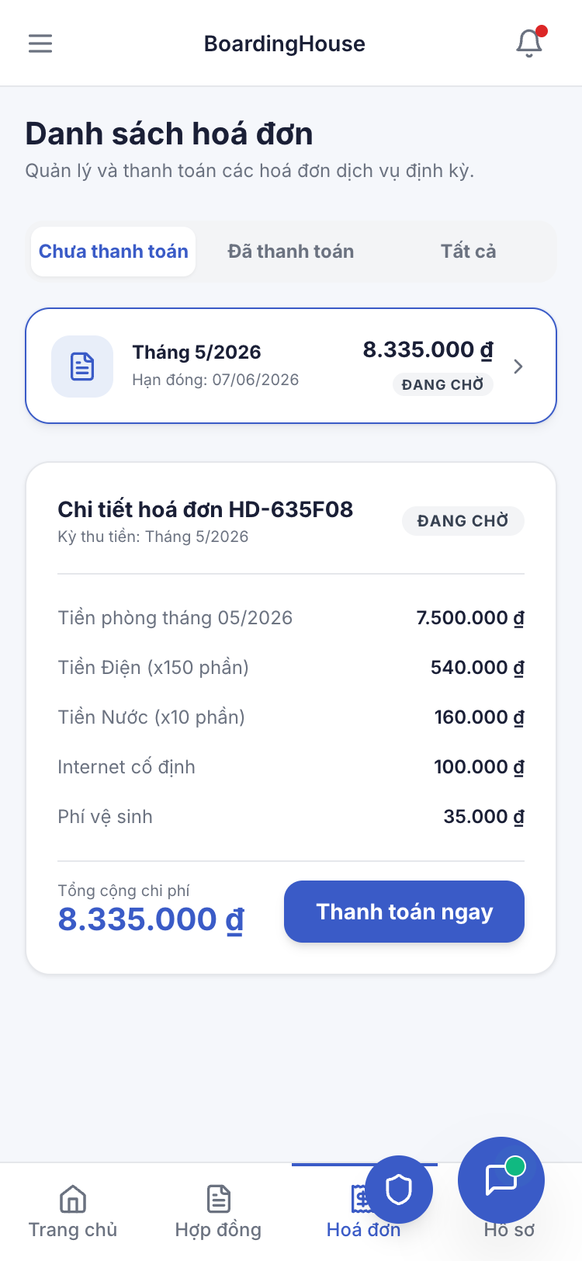
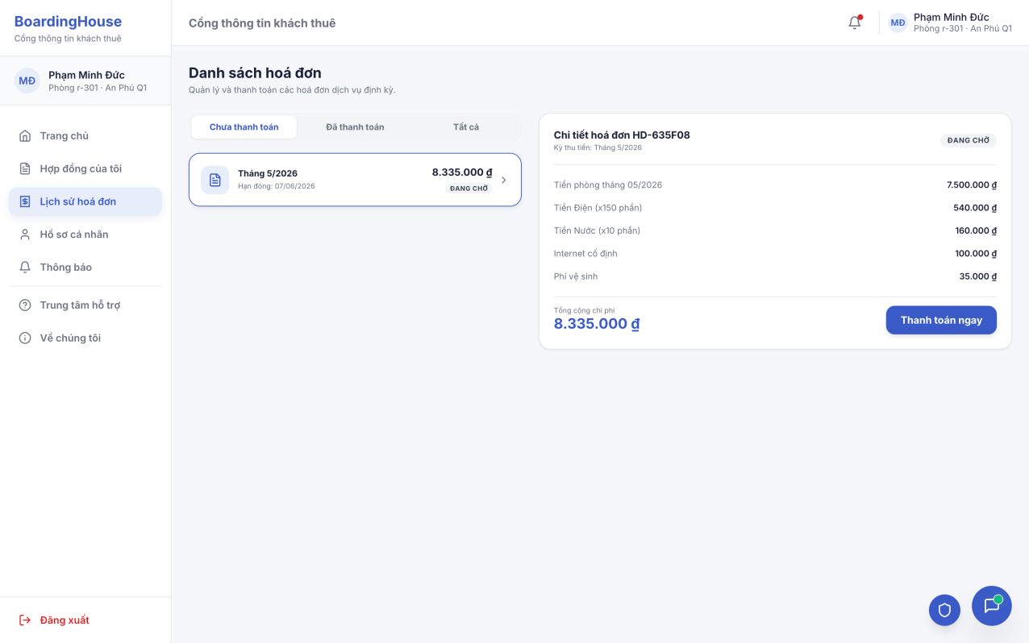

3.2.5 Màn hình Tìm phòng & Đặt cọc (Khách vãng lai)
Hình 3.2.5: Giao diện Tìm kiếm phòng & Đặt cọc online (Visitor)
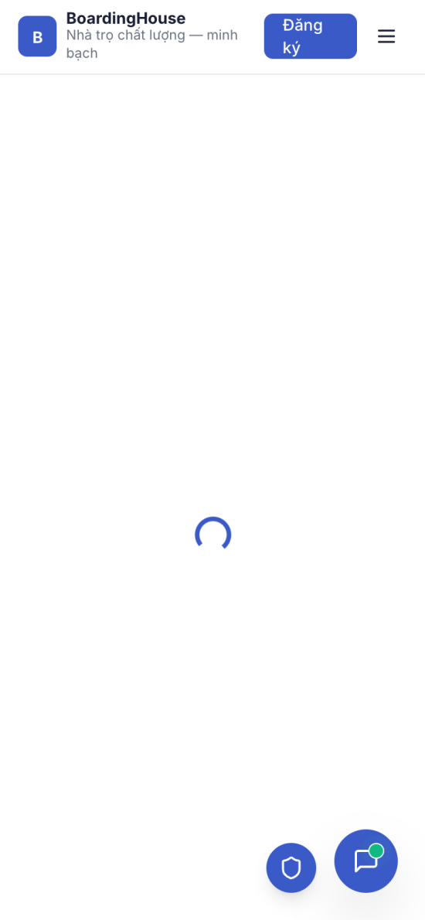
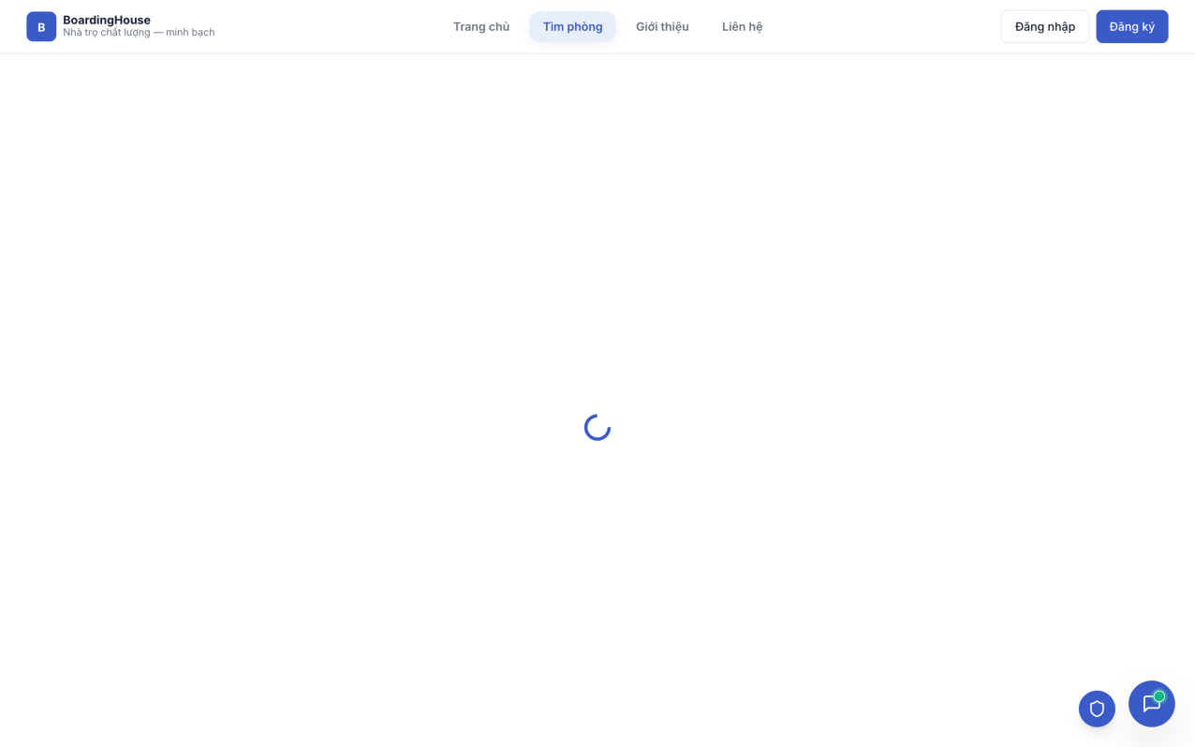

3.2.6 Màn hình Báo cáo & Thống kê (Chủ trọ)
Hình 3.2.6: Giao diện Báo cáo thống kê & Biểu đồ doanh thu (Admin)
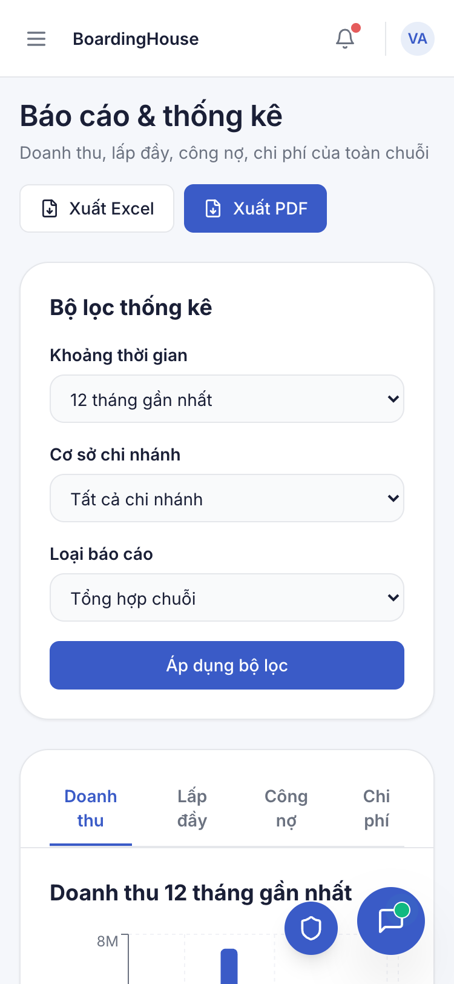
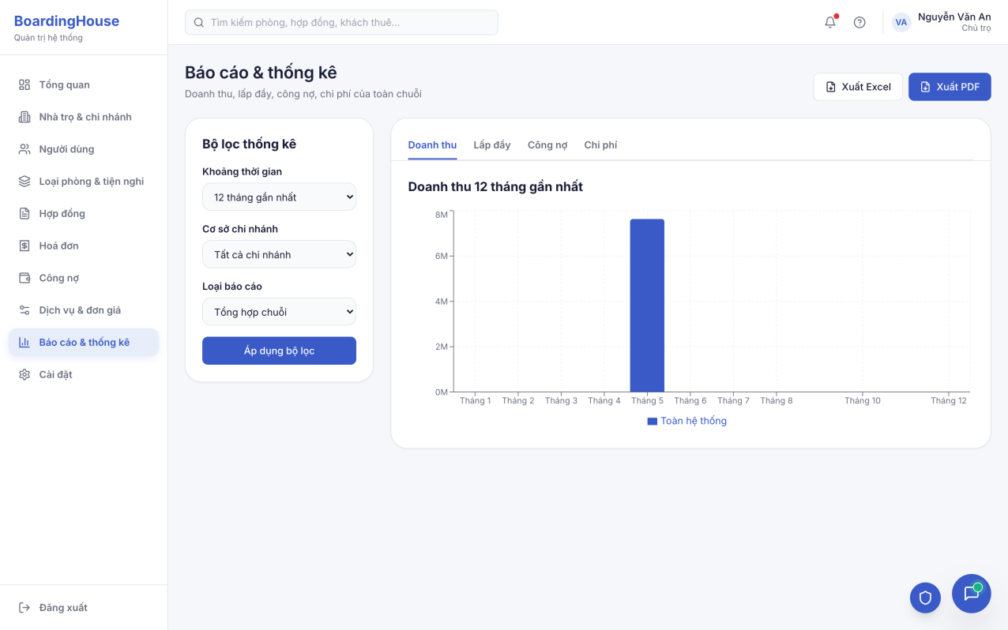

3.2.7 Màn hình Quản lý người dùng và phân quyền (Chủ trọ)
Hình 3.2.7: Giao diện Quản lý người dùng và phân quyền (Chủ trọ)
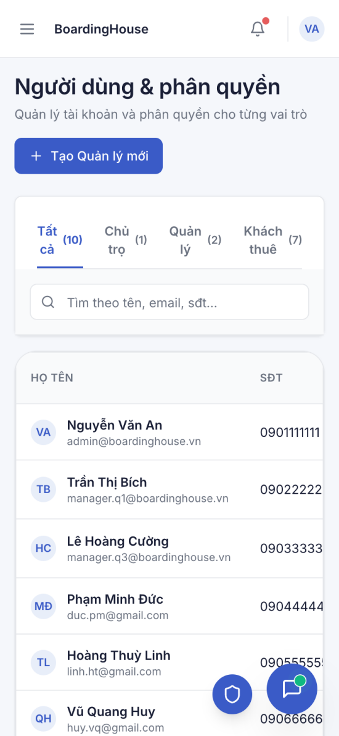
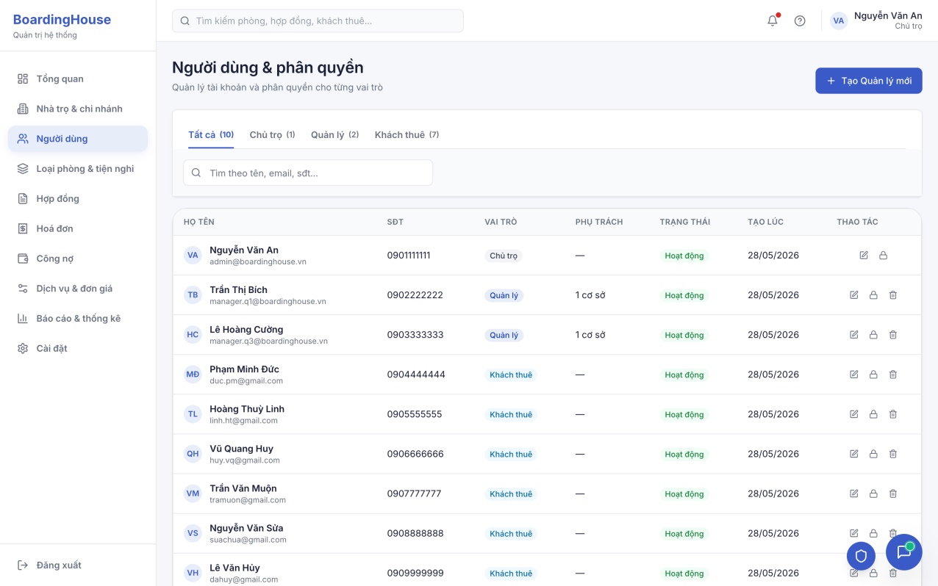

3.2.8 Màn hình Quản lý loại phòng & tiện nghi (Chủ trọ / Quản lý)
Hình 3.2.8: Giao diện Quản lý loại phòng & tiện nghi (Chủ trọ / Quản lý)
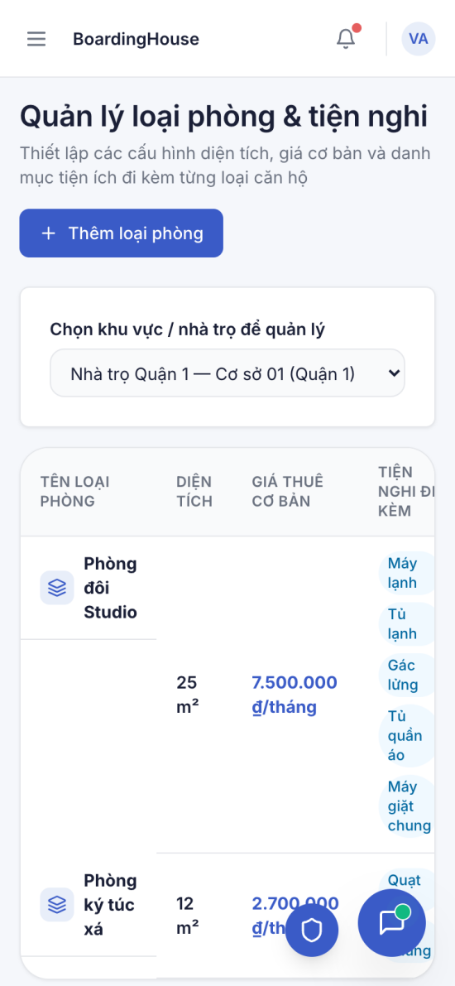
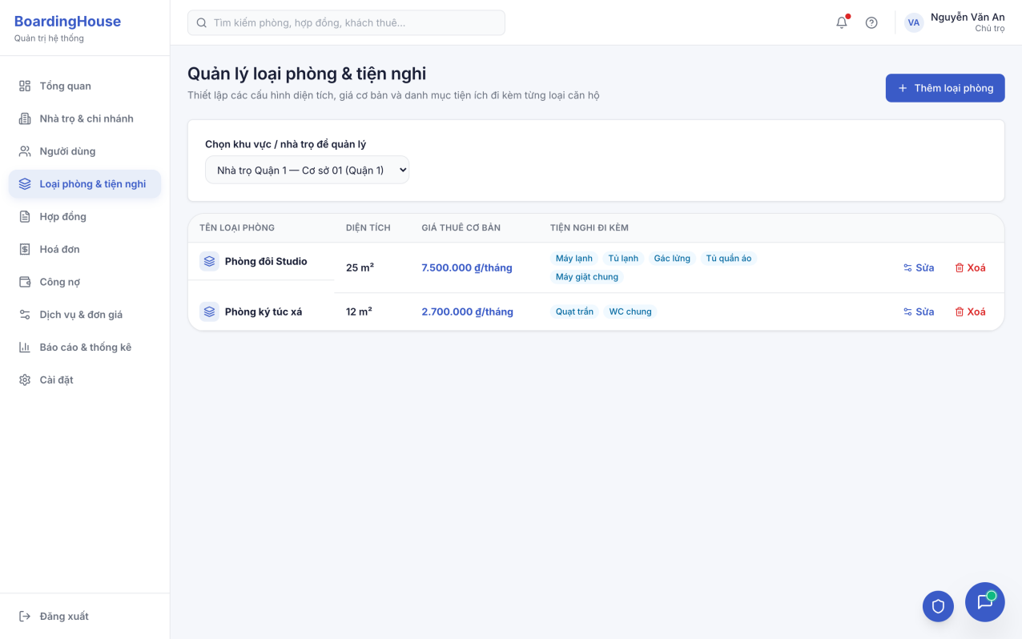

3.2.9 Màn hình Cấu hình Dịch vụ & Đơn giá (Chủ trọ)
Hình 3.2.9: Giao diện Cấu hình Dịch vụ & Đơn giá (Chủ trọ)
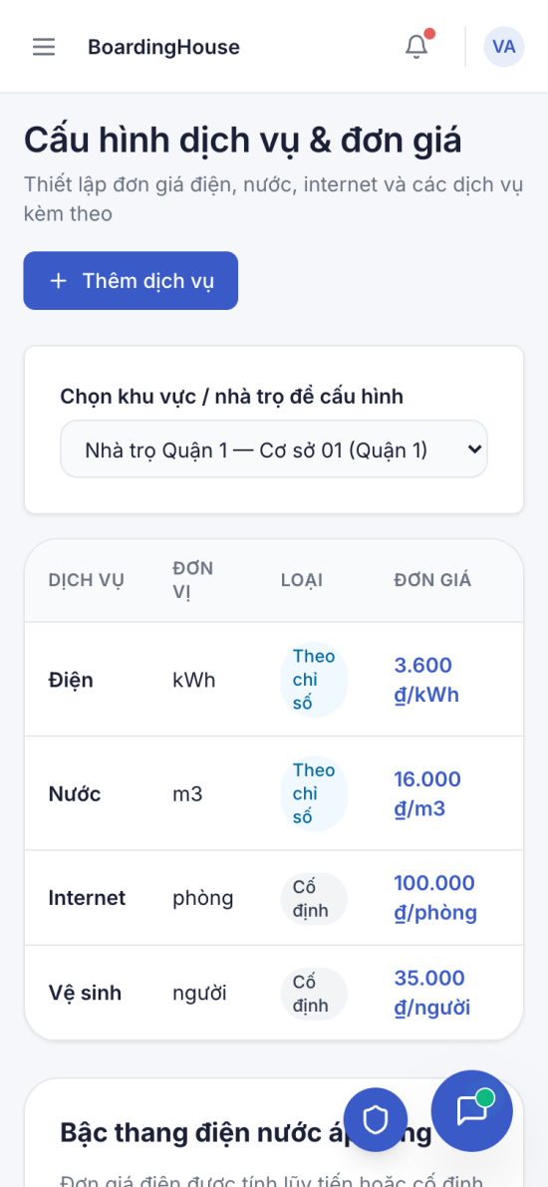
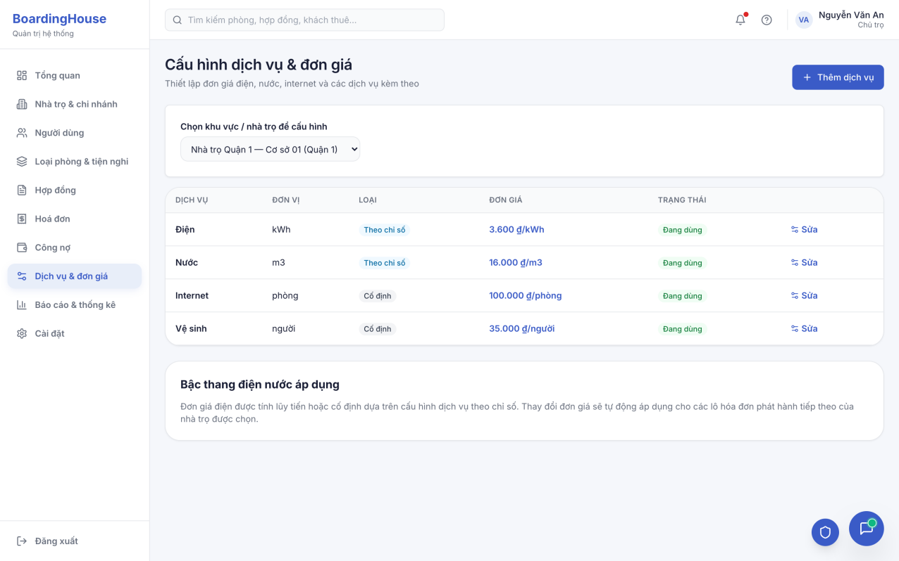

3.2.10 Màn hình Quản lý Công nợ (Chủ trọ)
Hình 3.2.10: Giao diện Quản lý Công nợ (Chủ trọ)
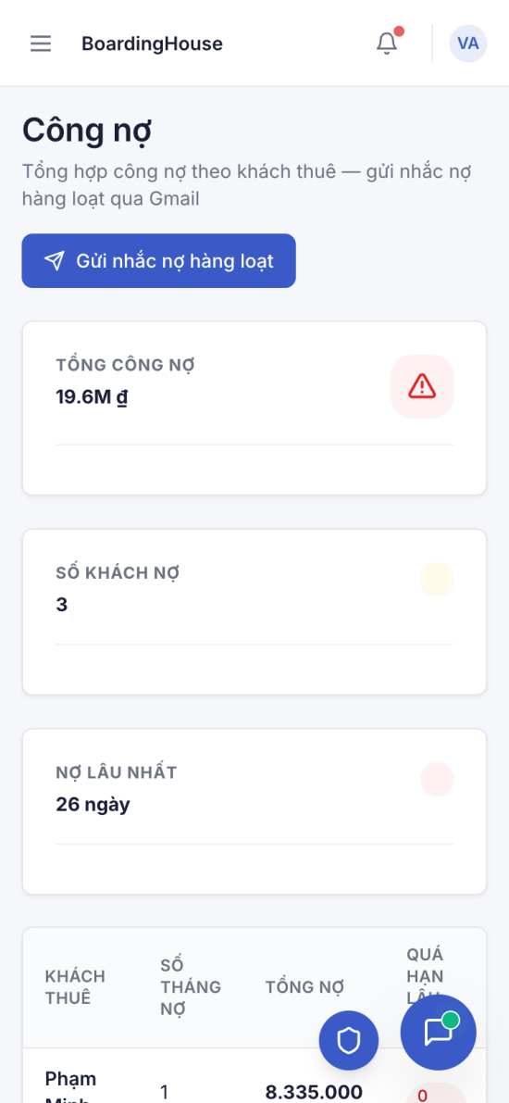
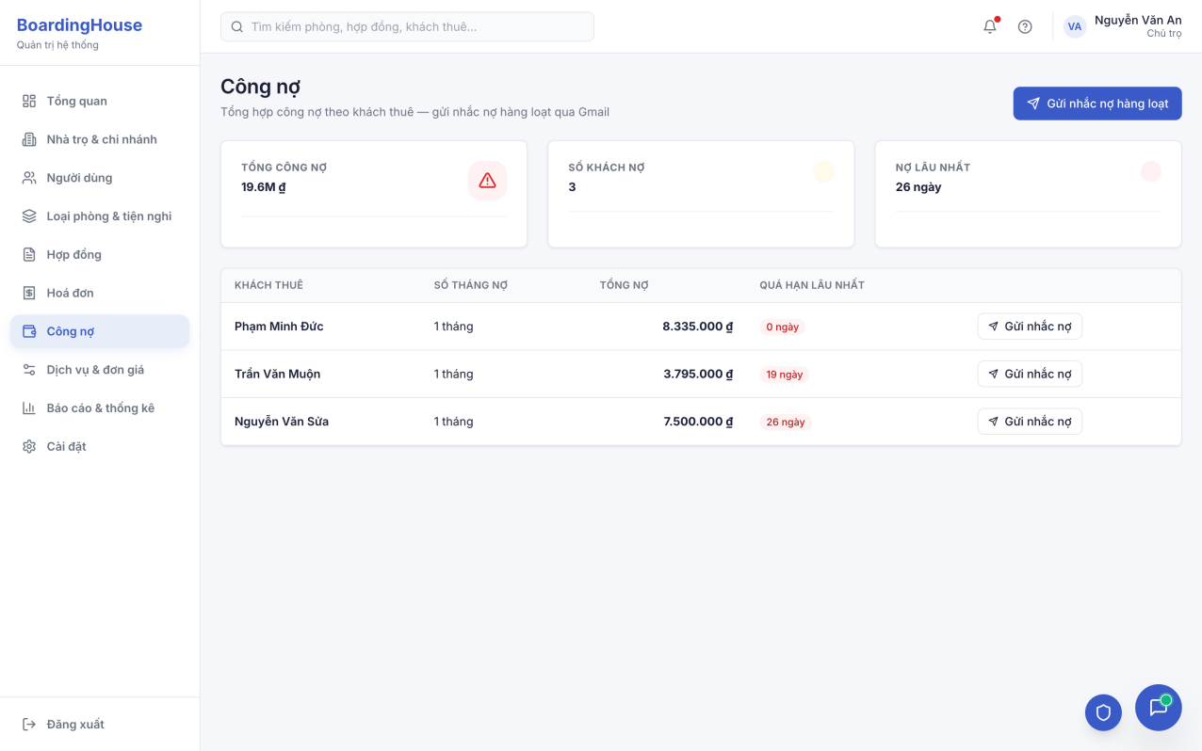

3.2.11 Màn hình Xác nhận thu tiền mặt (Quản lý)
Hình 3.2.11: Giao diện Xác nhận thu tiền mặt (Quản lý)
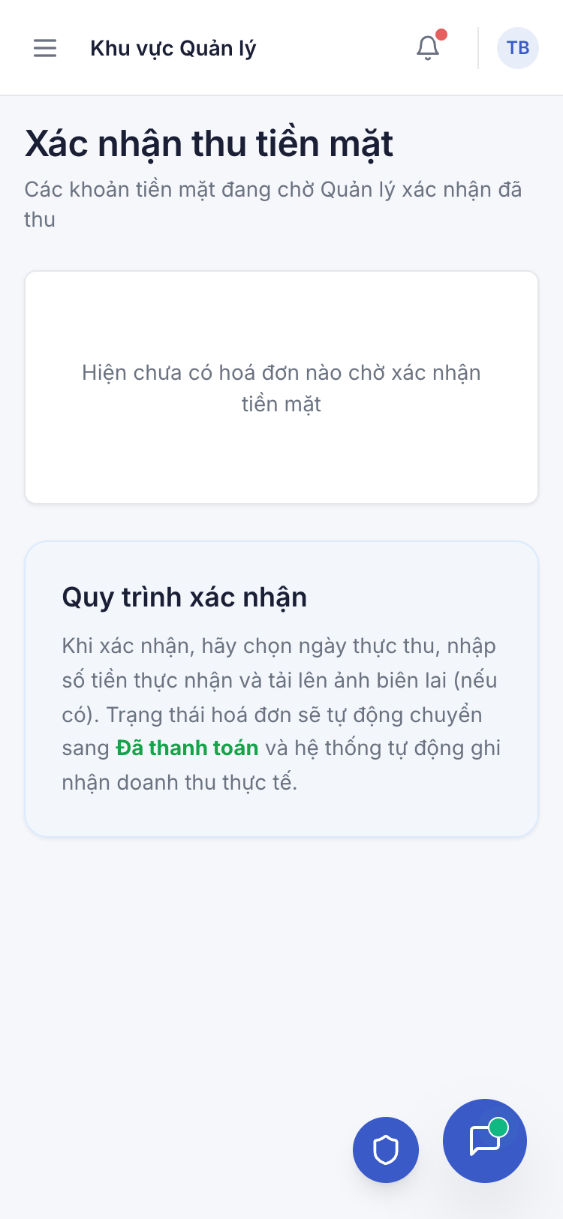
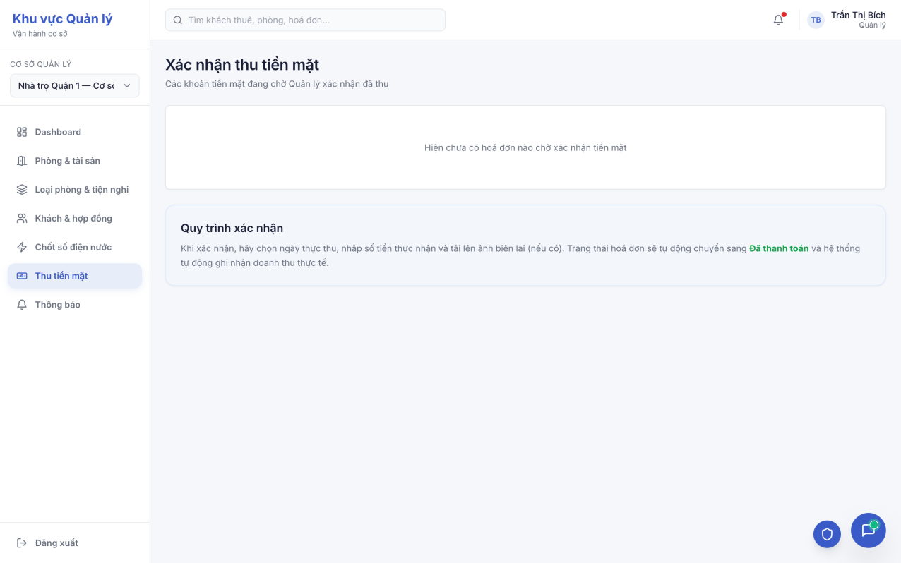

3.2.12 Màn hình Quên mật khẩu (Khách thuê)
Hình 3.2.12: Giao diện Quên mật khẩu (Khách thuê)
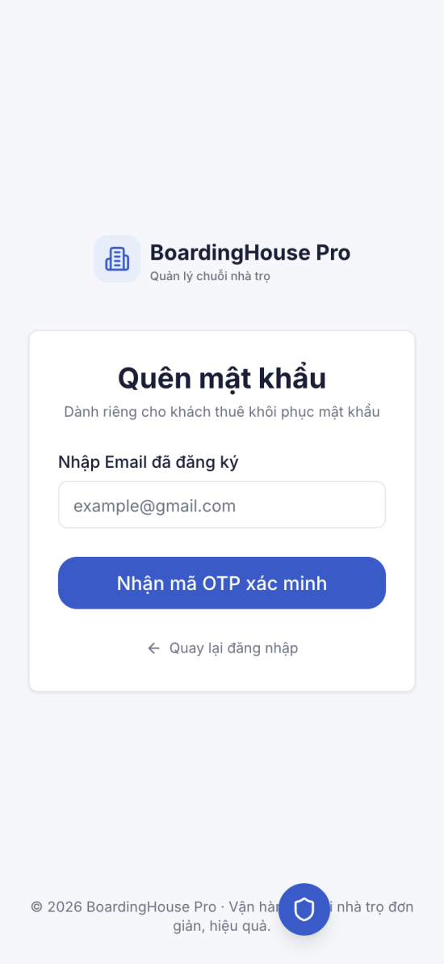
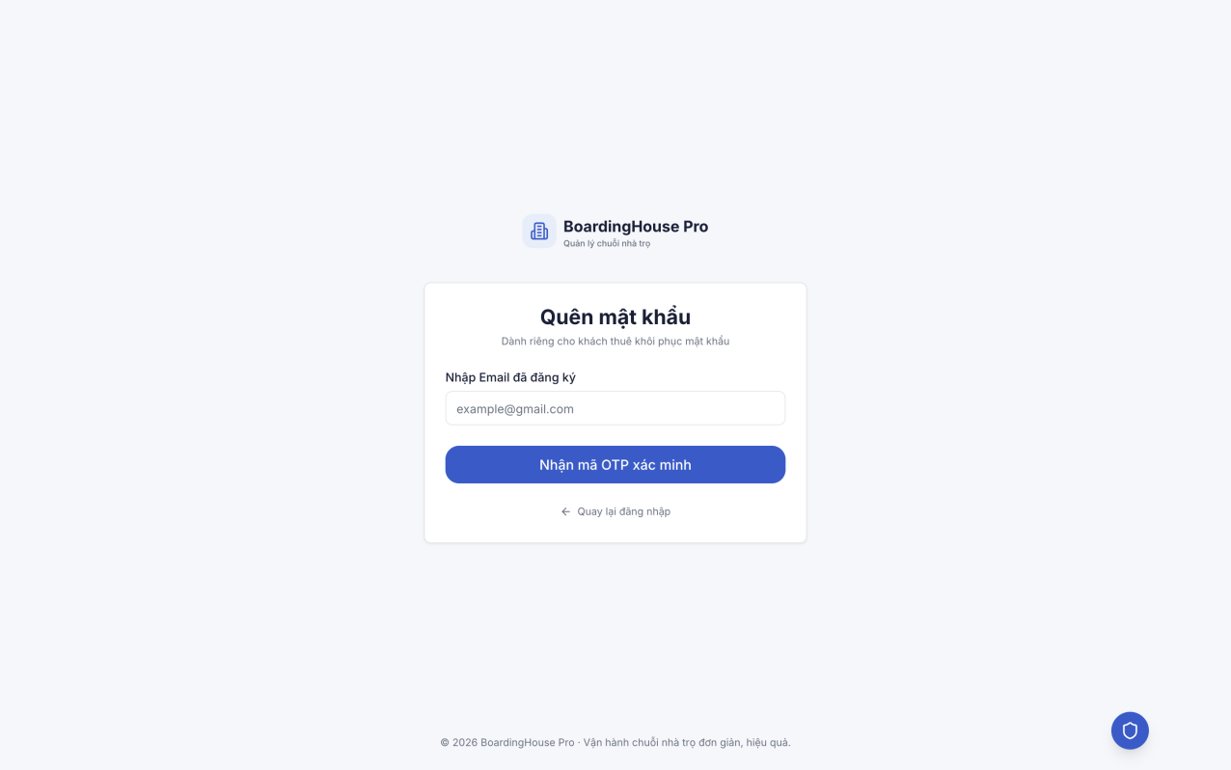

3.2.13 Màn hình Trợ lý ảo AI Chatbot (Toàn hệ thống)
Hình 3.2.13: Giao diện Trợ lý ảo AI Chatbot (Toàn hệ thống)
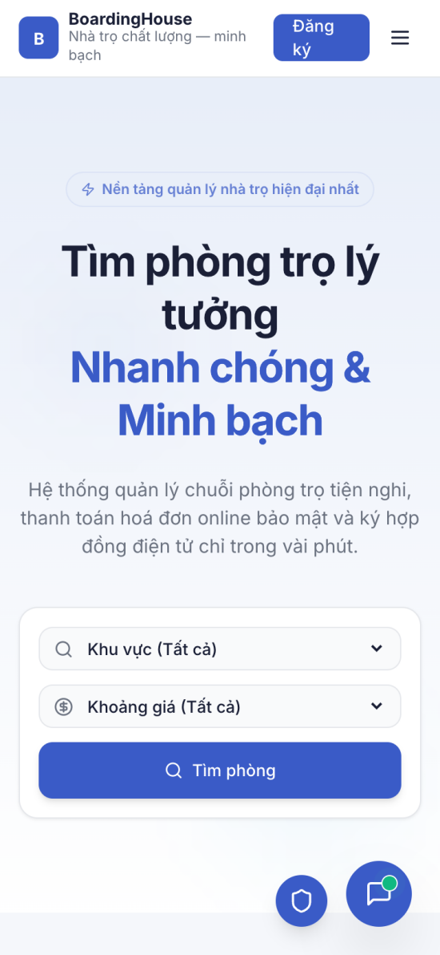
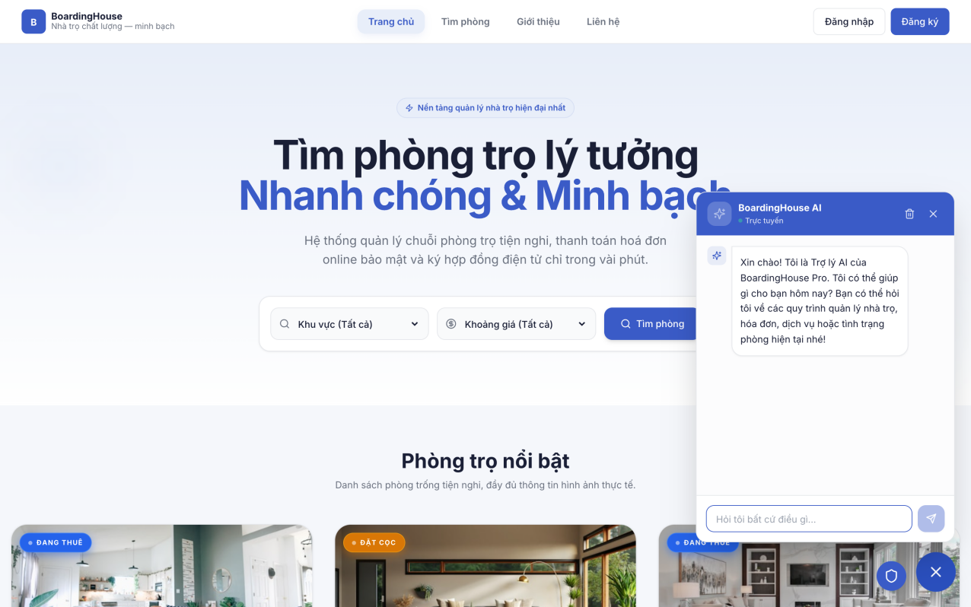

3.2.14 Màn hình Sơ đồ phòng theo tầng (Quản lý)
Hình 3.2.1b: Giao diện Sơ đồ phòng theo tầng (Manager)

3.2.15 Màn hình Ghi chỉ số điện nước theo lô (Quản lý)
Hình 3.2.2b: Giao diện Ghi chỉ số điện nước theo lô (Manager)

3.2.16 Mô tả nhanh các màn hình đã chụp khi vận hành hệ thống thực tế
Hình 3.2.14: Giao diện Đăng nhập & Đăng ký tài khoản
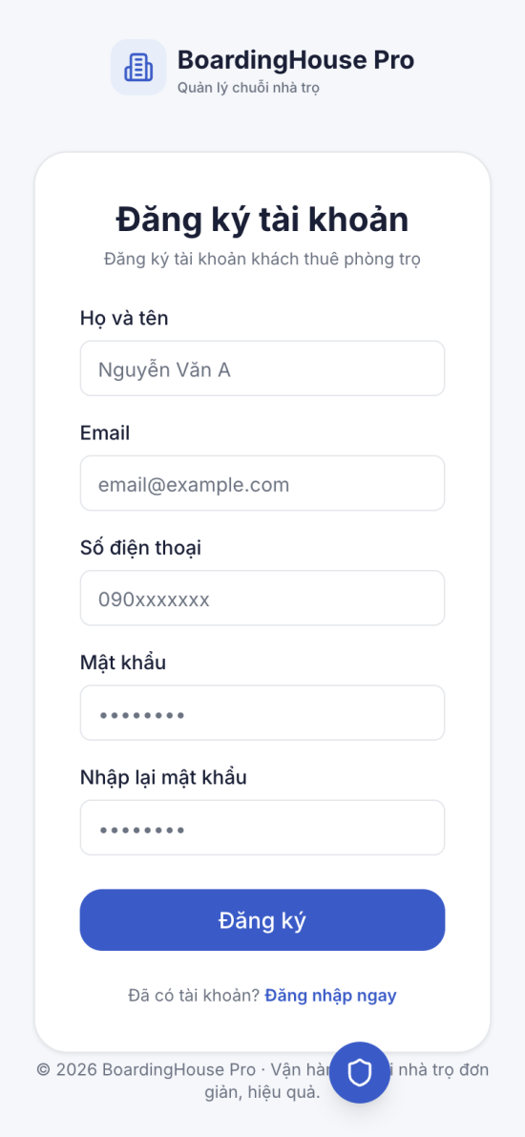
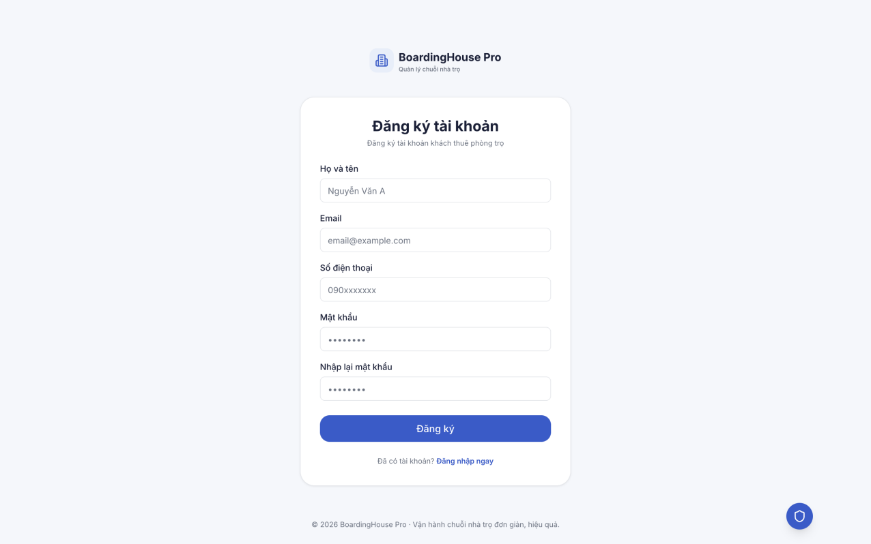
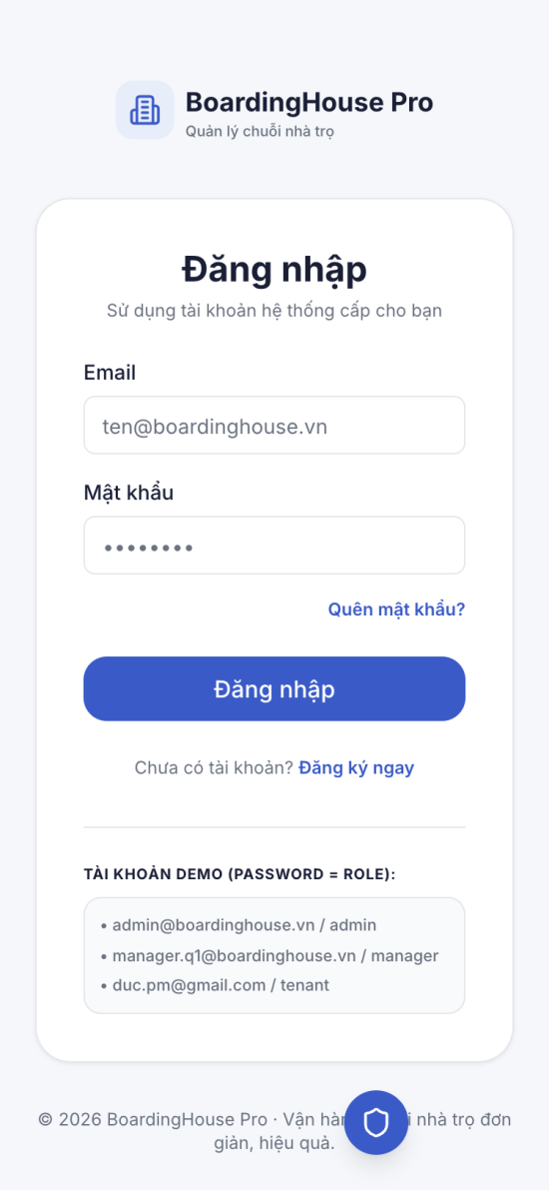
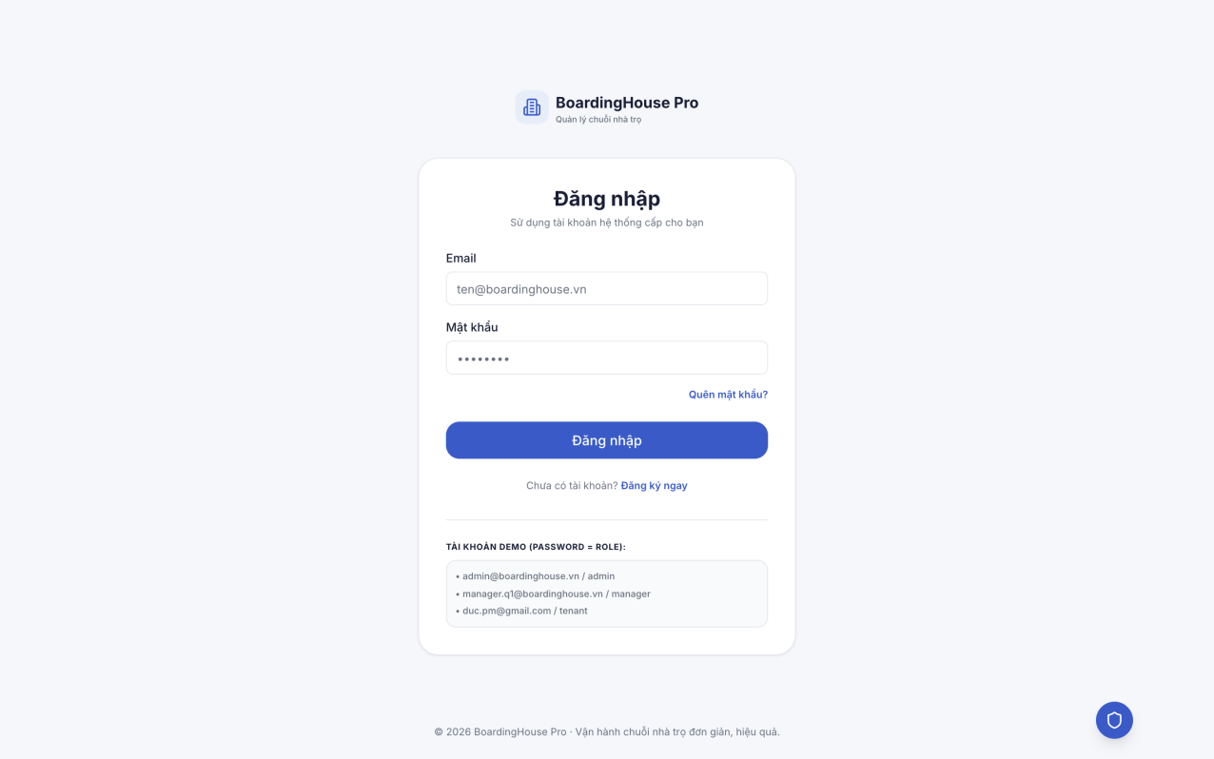

CHƯƠNG 4: TỔNG KẾT

4.1 Kết quả đạt được
Đồ án đã hoàn thành mục tiêu khảo sát, phân tích và thiết kế kiến trúc tổng thể cho một hệ thống quản lý chuỗi nhà trọ ở quy mô doanh nghiệp vừa. Các kết quả cụ thể bao gồm:
- Xác định rõ 04 tác nhân và 41 ca sử dụng (bao gồm UC41 Chatbot AI mới bổ sung) được tổ chức thành 6 nhóm chức năng chính, đảm bảo bao phủ toàn bộ nghiệp vụ vận hành. Đã triển khai backend thực tế đạt 32/41 UC (~78%); 3 UC ở mức giả lập có tích hợp dịch vụ thật ở v2 (UC17 ký số, UC27 VNPay, UC37 SMS/Zalo); 4 UC đẩy về Hướng phát triển ở Mục 4.3 (UC21 CT01, UC35 chi phí, UC36 xuất Excel/PDF, UC40 đăng tin).
- Mô hình hoá đầy đủ 16 sơ đồ UML quan trọng (1 sơ đồ tổng quát, 5 sơ đồ Use Case con, 5 sơ đồ hoạt động, 1 sơ đồ lớp, 4 sơ đồ tuần tự).
- Xác định 14 lớp đối tượng cốt lõi với thuộc tính, phương thức và mối quan hệ; tổ chức theo 5 gói (package) tương ứng với các ngữ cảnh nghiệp vụ. Khi triển khai thực tế trên MongoDB NoSQL, mô hình đã được tối ưu thành 10 collection độc lập và 4 lớp embedded (TaiSan trong Room, ChiTietHoaDon trong Invoice, ThongTinKhachThue và Otp trong User). Sơ đồ PlantUML phiên bản NoSQL có sẵn tại docs/class_diagram.puml.
- Đề xuất kiến trúc phân vai trò rõ ràng (Chủ trọ kiêm Admin, Quản lý, Khách thuê, Khách vãng lai), phù hợp các quy mô từ 1 đến hàng trăm nhà trọ.
- Đề xuất phương án tích hợp cổng thanh toán (VNPay/MoMo/QR), ký số trực tuyến và đăng ký tạm trú điện tử - vốn là các "pain-point" lớn của quy trình thủ công.
- Mã PlantUML đầy đủ giúp dễ dàng tái sinh sơ đồ, hỗ trợ chuyển giao cho các nhóm phát triển và bảo trì sau này.

4.2 Ưu điểm và khuyết điểm của hệ thống

4.2.1 Ưu điểm của hệ thống
- Quản trị tập trung đa cơ sở: chủ trọ có cái nhìn tổng thể về toàn chuỗi, tránh tình trạng phân mảnh dữ liệu.
- Phân quyền chi tiết theo vai trò (RBAC) giúp chủ trọ uỷ quyền vận hành cho quản lý mà vẫn kiểm soát được rủi ro - chính chủ trọ kiêm vai trò quản trị viên hệ thống và kế toán nên không bị phụ thuộc vào bên thứ ba để cấu hình nền tảng.
- Tự động hoá tối đa các tác vụ lặp lại: tính tiền, sinh hoá đơn, gửi nhắc nợ, đăng ký tạm trú.
- Tích hợp ký số và cổng thanh toán điện tử, giảm thời gian thao tác và sai sót tiền mặt.
- Trải nghiệm khách thuê được nâng cao thông qua cổng thông tin riêng, cho phép tra cứu minh bạch hợp đồng và hoá đơn, thanh toán online nhanh chóng.
- Khả năng mở rộng nhờ kiến trúc multi-tenant và REST API, sẵn sàng tích hợp IoT (công tơ điện thông minh), AI dự báo lấp đầy hoặc các kênh thanh toán mới.

4.2.2 Khuyết điểm của hệ thống
- Phụ thuộc vào hạ tầng mạng và năng lực thiết bị di động của khách thuê - các khách thuê lớn tuổi có thể gặp khó khăn khi sử dụng cổng thông tin online.
- Chi phí ban đầu cho chữ ký số, OTP qua SMS và cổng thanh toán có thể cao so với nhà trọ quy mô rất nhỏ (dưới 5 phòng).
- Việc nhập chỉ số điện nước thủ công vẫn cần thực hiện trên ứng dụng quản lý nếu chưa tích hợp IoT, dù đã giảm thời gian so với sổ tay.
- Cần đầu tư đào tạo người dùng cuối (chủ trọ, quản lý) để sử dụng hết tính năng - đặc biệt là quản lý đa cơ sở.
- Cần đầu tư về bảo mật và pháp lý (Nghị định 13/2023, hoá đơn điện tử) để tuân thủ quy định khi quy mô lớn.

4.3 Hướng phát triển hệ thống trong tương lai
- Tích hợp IoT đo lường: lắp đặt công tơ điện/nước thông minh truyền dữ liệu trực tiếp về hệ thống, loại bỏ hoàn toàn khâu nhập chỉ số thủ công.
- Tích hợp AI dự báo: dự báo lấp đầy, xác định "khách có khả năng rời đi" để chủ trọ chủ động giữ chân; phát hiện gian lận thanh toán.
- Xây dựng ứng dụng di động cho từng vai trò: app Khách thuê và app Quản lý trên cả Android và iOS, hỗ trợ chốt số điện nước và xác nhận thu tiền ngay tại hiện trường.
- Mở rộng cho các loại hình bất động sản khác: căn hộ dịch vụ, homestay ngắn ngày, ký túc xá sinh viên - bằng cách thêm module và biểu mẫu hợp đồng phù hợp.
- Triển khai mô hình SaaS đa khách hàng (multi-tenant) thương mại cho nhiều chủ trọ thuê bao theo gói tháng/năm.
- Hỗ trợ marketplace tìm phòng: kết nối khách vãng lai và chủ trọ, hỗ trợ đặt cọc, đánh giá, xếp hạng cộng đồng.
- Tích hợp eKYC (định danh điện tử) khi tạo hồ sơ khách thuê để chống giả mạo CCCD và tăng tính pháp lý của hợp đồng.
- UC21 - Đăng ký tạm trú điện tử CT01: Nghiên cứu API quản lý cư trú của Bộ Công an, kết hợp tự sinh biểu mẫu CT01 từ dữ liệu hợp đồng + thông tin khách thuê (CCCD) và gửi qua API điện tử cho cán bộ tổ dân phố để loại bỏ hoàn toàn khâu thủ công.
- UC35 - Báo cáo chi phí vận hành chi tiết: Bổ sung collection Expense (mua sắm, sửa chữa, điện nước chung, lương quản lý) và endpoint GET /api/reports/expenses + GET /api/reports/profit-loss để tổng hợp lãi/lỗ theo từng cơ sở và theo kỳ.
- UC36 - Xuất Excel/PDF báo cáo: Hoàn thiện logic xuất file thực tế cho các nút "Xuất Excel" và "Xuất PDF" trên trang Báo cáo & Thống kê và trang Hợp đồng — dùng thư viện exceljs (xlsx mẫu doanh nghiệp) và pdfkit (PDF có header/footer + watermark) ở backend, kèm endpoint GET /api/reports/export?type=excel|pdf&kind=revenue|debts|occupancy.
- UC40 - Đăng tin tuyển khách: Bổ sung collection Listing + endpoint /api/listings + trang Manager đăng tin tuyển khách, kết nối với Visitor RoomSearch để tin được đăng có ưu tiên hiển thị; hỗ trợ hết hạn tin tự động và thông báo cho khách quan tâm.
- UC27 (nâng cấp v2) - Tích hợp cổng thanh toán VNPay/MoMo thật: thay thế giả lập hiện tại bằng tích hợp đầy đủ — sinh URL thanh toán với chữ ký HMAC-SHA512, endpoint IPN callback /api/payments/vnpay/ipn, trang biên lai PDF, đối soát giao dịch tự động.
- UC17 (nâng cấp v2) - Ký số thật bằng nhà cung cấp CA: nâng cấp endpoint PATCH /api/contracts/:id/sign hiện tại để nhúng chữ ký vẽ tay (react-signature-canvas) hoặc chữ ký số CA (VNPT-CA, FPT-CA, EasyCA) vào file PDF hợp đồng; tự động sinh PDF từ template Word.
- UC37 (nâng cấp v2) - Mở rộng kênh thông báo: bổ sung Zalo OA SDK và eSMS.vn Brandname để bổ sung 2 kênh SMS và Zalo bên cạnh email Gmail SMTP hiện có; áp dụng node-cron 8h sáng hằng ngày để tự động phát hành nhắc nợ cho các hoá đơn quá hạn.
- UC24 (nâng cấp v2) - Tính tiền theo bậc thang EVN: nâng cấp logic POST /api/invoices/generate để hỗ trợ đơn giá điện theo bậc thang EVN 6 mức (1806đ/kWh đến 3157đ/kWh) bằng cách bổ sung field Service.tiers[{from, to, price}]; tương tự cho nước theo bậc thang công ty cấp nước địa phương.
- Bổ sung Audit Log + Phân quyền chi tiết (RBAC theo permission): tạo collection AuditLog ghi nhận mọi thao tác nhạy cảm (login, đổi password, sửa hoá đơn đã thanh toán, xoá phòng…); chuyển mô hình phân quyền từ role-based đơn giản sang permission-based để mỗi quản lý có thể được uỷ quyền chính xác nhóm thao tác nhất định.
- Hỗ trợ song ngữ Việt-Anh (i18n bằng react-i18next), bổ sung bản đồ Việt Nam (leaflet/mapbox) hiển thị vị trí các cơ sở + sức khoẻ (xanh/vàng/đỏ theo doanh thu & công nợ), và viết lại bộ test bằng Jest + Supertest cho API + Cypress cho E2E để thay thế bộ test hiện đang dựa trên mock class.

TÀI LIỆU THAM KHẢO
[1] Trần Đình Quế, Nguyễn Mạnh Sơn, "Giáo trình Phân tích & Thiết kế Hệ thống Thông tin", NXB Bưu Điện, 2023.
[2] Grady Booch, James Rumbaugh, Ivar Jacobson, "The Unified Modeling Language User Guide (2nd Edition)", Addison-Wesley, 2005.
[3] Martin Fowler, "UML Distilled: A Brief Guide to the Standard Object Modeling Language", Addison-Wesley, 2003.
[4] Tài liệu kỹ thuật tích hợp cổng thanh toán VNPay - https://sandbox.vnpayment.vn/apis/docs
[5] Nghị định 13/2023/NĐ-CP về Bảo vệ dữ liệu cá nhân.
[6] Nghị định 123/2020/NĐ-CP về Hoá đơn, chứng từ điện tử.
[7] PlantUML Official Documentation - https://plantuml.com/
[8] OWASP Top 10 (2023) - https://owasp.org/Top10/
[9] Báo cáo Thị trường Bất động sản TP. HCM Q4/2025 - Savills Vietnam.
[10] ISO/IEC 25010:2011 - Systems and software Quality Requirements and Evaluation (SQuaRE).

